**TRƯỜNG ĐẠI HỌC THÔNG TIN LIÊN LẠC**

**KHOA CÔNG NGHỆ THÔNG TIN**

**QUẢN LÝ THÀNH TÍCH NGHIÊN CỨU KHOA HỌC CỦA TRƯỜNG SQTT**

**NHÓM 16: TRẦN HỒ ĐẠI VĨ**

**HÀ TRỌNG VƯƠNG**

**LỚP: DHCN1C**

**GIÁO VIÊN HD:**

**NHA TRANG, THÁNG 11 NĂM 2016**

**Nhận xét giáo viên:**

............................................................................................................................................................................................................................................................................................................................................................................................................................................................................................................................................................................................................................................................................................................................................................................................................................................................................................................................................................................................................................................................................................................................................................................................................................................................................................................................................................................................................................................................................................................................................................................................................................................................................................................................................................................................................................................................

PHẦN 1: MÔ TẢ BÀI TOÁN VÀ CÁC NGHIỆP VỤ

1.1. Giới thiệu về phòng Quản lý NCKH

Phòng quản lý nghiên cứu khoa học được thành lập vào ngày 15 tháng 10 năm 2008 với mục đích chính là giúp và tham mưu cho Hiệu trưởng về công tác quản lý các đề tài khoa học được thực hiện và quản lý các chính sách đối nội, đối ngoại của nhà trường. Công tác quản lý của phòng được áp dụng theo chuẩn ISO 1001: 2000 và kể từ ngày 07 tháng 02 năm 2009 được sửa đổi thành thành ISO 1001: 2008

Mục đích áp dụng của chuẩn ISO 1001:2008 là:

+ Giúp cho Hiệu trưởng, Hội đồng Khoa học và Đào tạo kiểm tra, giám sát và đánh giá công tác NCKH của nhà trường.

+ Giúp cho cán bộ Phòng Quản lý Khoa học và Đối ngoại nắm được quy trình làm việc, nhiệm vụ, quyền hạn trong công việc được giao.

+ Giúp cho các cán bộ, giảng viên và sinh viên tham gia NCKH thực hiện đúng theo quy trình về công tác NCKH của nhà trường.

Mô hình quản lý:

- Trưởng phòng: là cán bộ quản lý đứng đầu trong phòng; chịu trách nhiệm với Hiệu trưởng về kết quả tổ chức thực hiện các nhiệm vụ được giao; lãnh đạo, đôn đốc, điều hành mọi công việc của phòng mình quản lý.

- Phó phòng: là cán bộ quản lý giúp việc cho Trưởng phòng, thực hiện quản lý, thi hành những nhiệm vụ Trưởng phòng giao cho. Chịu trách nhiệm về mọi hoạt động của các thành viên trong phòng mình.

- Nhân viên: là người thực tiếp thực hiện các công việc được giao. Thông tin về các đơn vị hoạt động trong phòng.

- Một phó phòng chịu trách nhiệm quản lý các hoạt động nghiên cứu, quản lý đề tài nghiên cứu khoa học, các hoạt động liên quan đến các cuộc hội nghị, hội thảo của nhà trường.

- Hai phó phòng phụ trách nhiệm chuyên sâu về mảng đối ngoại của nhà trường; như tìm kiếm các cơ hội hợp tác với nước ngoài, tìm kiếm những nhà tài trợ và liên kết đào tạo tại các nước như Trung Quốc, Bỉ……

1.2. Mô tả nghiệp vụ quản lý đề tài NCKH tại trường.

*1.2.1. Quy trình hoạt động của phòng Nghiên cứu khoa học*

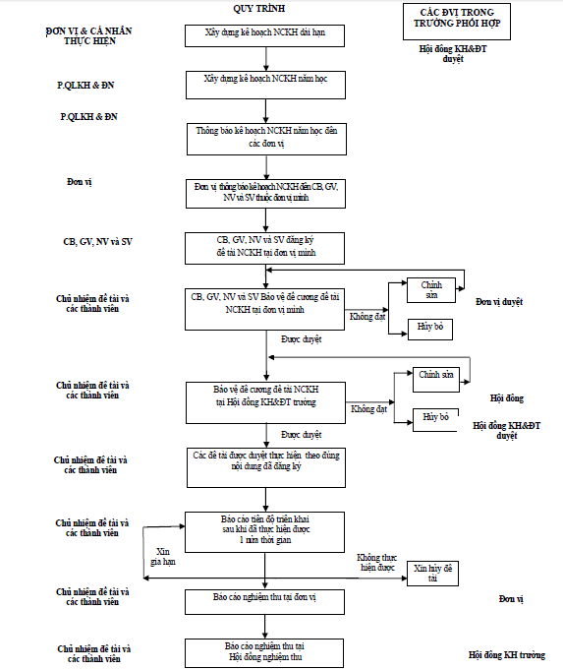

*Hình 1: Quy trình hoạt động của phòng Nghiên cứu khoa học*

*1.2.2. Bài toán quản lý đề tài NCKH tài trường ĐH*

Công việc quản lý các đề tài NCKH do phòng Quản lý khoa học và đối ngoại đảm nhiệm. Công việc quản lý đề tài vẫn chưa có phần mềm quản lý hỗ trợ mà vẫn thực hiện bằng hình thức thủ công với sổ sách giấy tờ kèm theo.

Công việc quản lý đề tài NCKH tại trường ĐH gồm những vấn đề sau:

- Lập kế hoạch nghiên cứu khoa học.

- Bảo vệ đề cương đề tài NCKH.

- Triển khai đề tài NCKH.

- Báo cáo tiến độ triển khai đề tài NCKH.

- Nghiệm thu đề tài NCKH.

*1.2.3. Bài toán mô tả nghiệp vụ quản lý đề tài NCKH tại trường ĐH*

1.2.3.1. Công tác lập kế hoạch NCKH hàng năm

*-* Căn cứ vào định hướng hoạt động khoa học và công nghệ của nhà trường; nhu cầu thực tiễn của xã hội, của trường Đại học và năng lực của cán bộ, giảng viên, sinh viên trong trường; kết quả NCKH của năm học trước; định hướng công tác NCKH của các đơn vị, P.QLKH&ĐN dự kiến số lượng đề tài NCKH của các đơn vị trong năm học mới, trình Hiệu trưởng và Hội đồng Khoa học và Đào tạo nhà trường xét duyệt.

*-* Sau khi được Hiệu trưởng và Hội đồng Khoa học và Đào tạo nhà trường duyệt, P.QLKH&ĐN làm thông báo đến các đơn vị trong trường về kế hoạch triển khai công tác NCKH trong năm học mới. Các đơn vị cho cán bộ, nhân viên, giảng viên và sinh viên đăng ký đề tài NCKH. Thời gian đăng ký vào đầu năm học.

1.2.3.2. Các bước bảo vệ đề cương đề tài NCKH

Bảo vệ đề cương đề tài NCKH được tiến hành theo 02 bước:

- Bước 1: Bảo vệ đề cương đề tài NCKH tại đơn vị

- Bước 2: Bảo vệ đề cương đề tài NCKH tại Hội đồng Khoa học và Đào tạo

nhà trường.

(*)Bảo vệ đề cương đề tài NCKH tại đơn vị:

Cán bộ, nhân viên, giảng viên và sinh viên đăng ký đề tài với đơn vị mình theo biểu mẫu. Đối với việc đăng ký đề tài NCKH của sinh viên, các đơn vị cần hướng dẫn cụ thể và giúp đỡ sinh viên trong việc chọn giáo viên hướng dẫn, xây dựng đề cương chi tiết và định hướng nghiên cứu.

Hồ sơ đăng ký đề tài NCKH tại đơn vị bao gồm:

- Phiếu đăng ký đề tài NCKH của cán bộ, giảng viên hoặc phiếu đăng ký đề tài

NCKH của sinh viên

- Đề cương chi tiết đề tài NCKH của cán bộ, giảng viên hoặc của sinh viên.

Các đơn vị tổ chức buổi họp gồm toàn thể thành viên và sinh viên đơn vị mình, nghe bảo vệ đề cương từng đề tài. Các thành viên tham dự góp ý kiến, nhận xét, và nêu các câu hỏi để chủ nhiệm đề tài giải đáp. Đơn vị cử một thành viên ghi biên bản.

Sau khi nghe bảo vệ đề cương, những đề tài đăng kí có tính khả thi và có khả năng đáp ứng được những yêu cầu của một đề tài NCKH cấp trường sẽ được đơn vị duyệt và gửi danh sách về P.QLKH&ĐN.

Hồ sơ đăng kí gửi về P.QLKH&ĐN gồm:

+ Phiếu đăng kí đề tài

+ Đề cương đề tài NCKH

+ Biên bản bảo vệ đề cương đề tài tại đơn vị

+ Danh sách các đề tài NCKH của cán bộ, giảng viên và sinh viên của đơn vị

(*)Bảo vệ đề cương đề tài NCKH tại Hội đồng Khoa học và Đào tạo trường P.QLKH&ĐN tập hợp các đề tài đăng kí của các đơn vị, đề nghị Hiệu trưởng và Hội đồng Khoa học và Đào tạo cho phép tổ chức Bảo vệ đề cương đề tài NCKH

tại Hội đồng Khoa học và Đào tạo nhà trường.

Được sự đồng ý của Hiệu trưởng và Hội đồng Khoa học và Đào tạo, P.QLKH&ĐN gửi thông báo đến các đơn vị có đề tài đăng ký về việc Bảo vệ đề cương đề tài tại Hội đồng Khoa học và Đào tạo, thời gian, địa điểm cụ thể đối vớitừng đề tài và từng đơn vị.

Bảo vệ đề cương đề tài NCKH tại Hội đồng Khoa học và Đào tạo:

- Chủ nhiệm đề tài trình bày đề cương đề tài trong thời gian 10-15 phút về các vấn đề:

+ Tính cấp thiết của đề tài.

+ Tình hình nghiên cứu trong và ngoài nước.

+ Mục đích, nội dung, phương pháp nghiên cứu.

+ Tiến độ thực hiện đề tài.

+ Bản giải trình kinh phí chi tiết.

+ Dự kiến các kết quả đạt được.

- Các thành viên trong Hội đồng và các thành viên tham dự buổi Bảo vệ đề cương nêu các câu hỏi, nhận xét và góp ý kiến cho đề tài.

- Chủ nhiệm đề tài và các thành viên tham gia đề tài có trách nhiệm giải đáp các câu hỏi của Hội đồng và hoàn thiện đề cương chi tiết theo sự góp ý của Hội đồng Khoa học và Đào tạo.

- Thư ký Hội đồng ghi biên bản bảo vệ đề cương đề tài và các ý kiến đóng góp của các thành viên Hội đồng

1.2.3.3. Triển khai đề tài NCKH

Các đề tài NCKH được Hội đồng tán thành sẽ được trình lên Hiệu trưởng

nhà trường ra quyết định triển khai và được tạm ứng 10% kinh phí thực hiện đề tài

1.2.3.8.Báo cáo tiến độ triển khai đề tài NCKH

Sau khi tiến hành nghiên cứu đề tài khoa học được 1/2 thời gian dự kiến, chủ nhiệm đề tài báo cáo tiến độ thực hiện đề tài với Hội đồng Khoa học và Đào tạo

trường thông qua P.QLKH&ĐN, có xác nhận của trưởng đơn vị. Nội dung báo cáo

gồm: các nội dung nghiên cứu đã thực hiện được, các nội dung chưa được thực hiện, các khoản chi phí đã sử dụng, tiến độ thực hiện các nội dung tiếp theo, kiến nghị và đề xuất ý kiến. P.QLKH&ĐN tổng hợp và báo cáo tiến độ thực hiện các đề tài với Hiệu trưởng và Hội đồng Khoa học và Đào tạo trường

1.2.3.5. Quy trình nghiệm thu đề tài NCKH

(*)Báo cáo nghiệm thu đề tài tại các đơn vị

-Sau khi đề tài đã được hoàn thành, chủ nhiệm đề tài báo cáo với trưởng đơn

vị và đề nghị được báo cáo kết quả tại đơn vị mình.

Đơn vị chủ quản tổ chức cuộc họp gồm các cán bộ, giảng viên và sinh viên đơn

vị mình để nghe báo cáo đề tài, nhận xét, đánh giá, thảo luận về nội dung, phương

pháp, kết quả của đề tài. Đơn vị cử một thành viên ghi biên bản báo cáo đề tài.

Sau khi nghe báo cáo, nếu nhận thấy đề tài đã thỏa mãn các yêu cầu của một đề tài khoa học cấp trường, đơn vị làm văn bản đề nghị và danh sách dự kiến Hội đồng nghiệm thu với Hội đồng Khoa học và Đào tạo nhà trường cho nghiệm thu đề tài thông qua P.QLKH&ĐN.

Hồ sơ đăng kí gửi về P.QLKH&ĐN gồm có:

- Toàn văn báo cáo.

- Biên bản báo cáo tại đơn vị.

- Danh sách dự kiến Hội đồng nghiệm thu là 07 người.

(*)Báo cáo nghiệm thu đề tài tại Hội đồng nghiệm thu nhà trường:

P.QLKH&ĐN tổng hợp hồ sơ đã nhận từ các đơn vị, trình đề nghị nghiệm thu đề tài lên Hội đồng Khoa học và Đào tạo nhà trường duyệt. Sau khi được Thường trực Hội đồng Khoa học đồng ý đưa đề tài ra bảo vệ trước Hội đồng nghiệm thu, P.QLKH&ĐN tiếp tục các công việc sau:

- Chuyển giấy mời, toàn văn báo cáo và mẫu phiếu phản biện tới 2 phản biện.

- Nếu 2 phản biện đồng ý cho bảo vệ đề tài, P.QLKH&ĐN chuẩn bị tiếp các bước cần thiết để nghiệm thu tại Hội đồng nghiệm thu nhà trường:

+ Làm quyết định thành lập Hội đồng nghiệm thu đề tài và danh sách Hội đồng.

+ Trước khi bảo vệ nghiệm thu đề 01 tuần, chủ nhiệm đề tài chuyển toàn văn báo

cáo đến Chủ tịch Hội đồng và 02 Ủy viên (trong đó 01 ủy viên kiêm thư ký).

+ Chuẩn bị giấy mời:

Thành viên Hội đồng nghiệm thu;

Lãnh đạo nhà trường.

Lãnh đạo đơn vị.

Thường trực Hội đồng Khoa học và Đào tạo.

Phòng Quản lý Khoa học và Đối ngoại.

+ Phòng Quản lý Khoa học và Đối ngoại chuẩn bị các giấy tờ, văn bản cần thiết cho buổi bảo vệ:

Biên bản nghiệm thu đề tài NCKH

Phiếu nhận xét đề tài NCKH (phần nhận xét của người phản biện)

Phiếu đánh giá nghiệm thu đề tài NCKH cho mỗi thành viên Hội đồng nghiệm thu đề tài.

- Trình tự báo cáo tại Hội đồng nghiệm thu:

+ Thường trực Hội đồng Khoa học và Đào tạo đọc quyết định thành lập Hội đồng nghiệm thu đề tài.

+ Chủ nhiệm đề tài báo cáo: Thời gian 20 đến 30 phút;

+ Hai phản biện nhận xét, đặt câu hỏi;

+ Hội đồng nghiệm thu đặt câu hỏi, các thành viên tham dự đặt câu hỏi, chủ nhiệm đề tài trả lời cho đến khi hết các câu hỏi;

+ Hội đồng cho điểm vào phiếu;

+ Thư ký tổng hợp phiếu điểm, Chủ tịch hội đồng công bố kết quả bảo vệ đề tài;

+ Kết thúc buổi bảo vệ.

- Sau buổi bảo vệ, chủ nhiệm đề tài nộp lại P.QLKH&ĐN:

+ Bộ hồ sơ như mục 5.2.8.1;

+ Phiếu nhận xét đề tài NCKH (của người phản biện)

+ Phiếu đánh giá nghiệm thu đề tài NCKH của các thành viên Hội đồng nghiệm thu

+ Biên bản nghiệm thu đề tài NCKH

+ Sau khi nghiệm thu đề tài (01 tuần), chủ nhiệm đề tài hoàn thiện và nộp 01 bản báo cáo đầy đủ cho Trung tâm Thông tin Thư viện.

P.QLKH&ĐN lưu lại toàn bộ hồ sơ và kết quả bảo vệ, cuối năm học làm tổng kết báo cáo nhà trường

Ngay sau khi nghiệm thu đề tài, các chủ trì đề tài thống kê số lượng, đánh giá chất lượng các trang thiết bị vật tư và các sản phẩm của đề tài để bàn giao lại cho nhà trường thông qua P.QLKH&ĐN.

1.3. Thực trạng quản lý đề tài NCKH tại trường.

*1.3.1. Nhiệm vụ chính của bộ phận quản lý đề tài*

- Lập kế hoạch NCKH hàng năm, căn cứ vào định hướng, nhu cầu và năng lực, kết quả NCKH của năm trước, định hướng công tác NCKH của các đơn vị. Dự kiến số

lượng đề tài NCKH của năm học mới, và trình lên Hiệu trưởng, hội đồng Khoa học xét duyệt.

- Sau khi được duyệt sẽ thông báo đến các đơn vị về kế hoạch triển khai đề tài NCKH. Để cán bộ, giáo viên, sinh viên các đơn vị đăng ký đề tài.

- Quản lý, lưu trữ thông tin của tất cả các đề tài, các cán bộ, giáo viên, sinh viên tham gia NCKH.

- Theo dõi quản lý quá trình hoạt động, nghiên cứu của từng giáo viên, sinh viên, cán bộ nghiên cứu đề tài. Đề tài đat, không đạt, đề tài xin gia hạn hay đề tài hủy.

- Báo cáo nghiệm thu tại các đơn vị và tại Hội đồng nghiệm thu.

*1.3.2. Yêu cầu của hệ thống thực*

- Tin học hóa những khâu

+ Lưu trữ các kế hoạch NCKH hàng năm và kế hoạch mới đã được xét duyệt

+ Lưu trữ các đề tài, các cán bộ, giáo viên, sinh viên tham gia làm đề tài NCKH

+ Lưu trữ quá trình hoạt động, nghiên cứu của đề tài, xem đề tài nào đạt, không

đạt.

+ Các thông tin mới nhất sẽ được cập nhật liên tục.

- Quá trình xử lý dữ liệu

+ Các thông tin kế hoạch lưu trong kho dữ liệu HỒ SƠ

+ Các tên đề tài, giáo viên, cán bộ sinh viên được lưu trong kho dữ liệu HỒ SƠ.

+ Các thông tin diễn biến của quá trình hoạt động, nghiên cứu của đề tài được cập nhật nhanh chóng, chính xác, kịp thời.

+ Đối với các đề tài đạt, hủy hay xin gia hạn thì sẽ được xử lý tùy theo yêu cầu cụ thể của người quản lý.

- Các chức năng của hệ thống.

+ Chức năng hệ thống: quản trị người dùng, phân quyền, cấp quyền sử dụng, đăng nhập hệ thống.

+ Chức năng quản lý hồ sơ: cập nhật các danh mục có liên quan, cập nhật hồ sơ đề tài NCKH, tìm kiếm các đề tài đã triển khai, số lượng cán bộ, giáo viên, sinh viên tham gia đề tài.

+ Chức năng quản lý quá trình công tác: Cập nhật các thông tin phát sinh trong quá trình nghiêm cứu như các đề tài đã nghiệm thu, các đề tài xin gia hạn hoặc các đề tài xin hủy…. Thống kê báo cáo về quá trình công tác.

+ Chức năng tổng hợp, thống kê, báo cáo: Tổng hợp tình hình các tên đề tài trong năm học đã và chưa được thực hiện để báo cáo lên Hiệu trưởng – Hội đồng khoa học của nhà trường.

*1.3.3. Đánh giá thực trạng quản lý và phương pháp giải quyết*.

Hàng năm số lượng các đề tài NCKH trong trường gia tăng một cách đáng kể. Mỗi đề tài có rất nhiều các hồ sơ dữ liệu liên quan. Hiện nay, công việc lưu trữ hồ sơ vẫn thực hiện một cách thủ công vì vậy, để tìm kiếm thông tin, lập thống kê báo

cáo hay kiểm tra xem các đề tài sau có trùng lặp với các đề tài trước sẽ khó khăn và

không thuận tiên. Do đó việc Tin học hóa trong công tác quản lý thông tin các công trình nghiên cứu khoa học là cần thiết nhằm đưa ra một phương pháp quản lý mới dựa trên nền tảng khoa học công nghệ của xã hội phù hợp cho việc quản lý, đó là phần mềm tin học giúp cho việc cập nhật, tìm kiếm, thống kê, báo cáo được quản lý trên một giao diện thống nhất, đáp ứng được các yêu cầu công tác nghiệp vụ một cách nhanh gọn, đầy đủ, chính xác và tiện lợi nhất cho người sử dụng.

Trong hệ thống này, bước đầu mới chỉ đề cập đến việc quản lý các thông tin của đề tài nghiên cứu khoa học trong hoạt động quản lý tại phòng Quản lý khoa học và Đối ngoại. Dữ liệu vào của hệ thống nhận kết quả từ các công tác chuẩn bị tại các đơn vị thực hiện và các cá nhân làm chủ nhiệm đề tài.

PHẦN 2: PHÂN TÍCH VÀ THIẾT KẾ HỆ THỐNG

2.1. Mô hình nghiệp vụ

*2.1.1 Bảng phân tích xác định chức năng, tác nhân và hồ sơ dữ liệu*

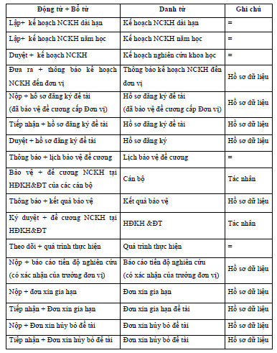

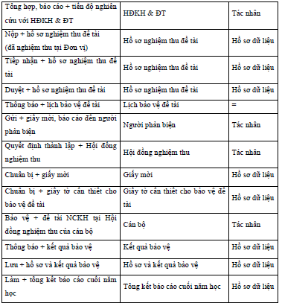

*2.1.2.Thiết lập biểu đồ ngữ cảnh*

a. Biểu đồ.

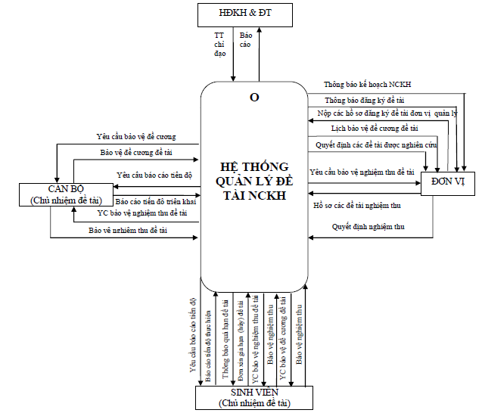

*Hình 2: Biểu đồ Ngữ cảnh hệ thống.*

b. Mô tả hoạt động

- Sau khi Cán bộ, sinh viên nhận được thông báo về kế hoạch triển khai công tác NCKH trong năm học mới từ các đơn vị, các cán bộ, sinh viên nộp hồ sơ đăng ký đề tài NCKH tại đơn vị mình, bảo vệ đề cương tại đơn vị. Những đề tài được duyệt tại đơn vị sẽ được đề nghị bảo vệ đề cương cấp Trường và nhận được kế hoạch bảo vệ đề cương đề tài tại cấp trường và tại Hội đồng Khoa học và Đào tạo.

Sau khi tiến hành nghiên cứu đề tài khoa học được ½ thời gian dự kiến, chủ nhiệm đề tài báo cáo tiến độ thực hiện đề tài với Hội đồng Khoa học và Đào tạo nhà trường thông qua phòng QLKH&ĐN, có xác nhận của đơn vị.

Sau khi đề tài đã được hoàn thành, chủ nhiệm đề tài báo cáo và đề nghị được báo cáo kết quả tại đơn vị mình. Sau khi nghe báo cáo, nếu thấy đề tài đã thỏa mãn các yêu cầu của một đề tài khoa học cấp trường, đơn vị làm văn bản đề nghị vào danh sách dự kiến Hội đồng nghiệm thu với Hội đồng Khoa học và Đào tạo nhà trường cho nghiệm thu đề tài. Phòng QLKH & ĐN sẽ đề nghị Hội đồng Khoa học và Đào tạo nhà trường ra quyết định nghiệm thu đề tài và Hội đồng nghiệm thu. Sau khi đề tài được nghiệm thu thành công, chủ nhiệm đề tài sẽ được quyết toán kinh phí cho đề tài. Với các đề tài chưa được nghiệm thu sẽ tiếp tục gia hạn nghiên cứu.

Các đề tài quá hạn nghiệm thu sẽ được gia hạn không quá 18 tháng kể từ thời hạn đăng ký. Nếu quá thời gian đó mà vẫn chưa hoàn thành đề tài thì các chủ nhiệm

đề tài ( Cán bộ, sinh viên) phải làm đơn xin hủy đề tài và hoàn ứng các khoản kinh

phí đã nhận tạm ứng cho đề tài.

- Đơn vị: Quản lý, theo dõi trực tiếp quá trình công tác, nghiên cứu của nhân viên trong đơn vị mình.

- Hội đồng Khoa học và Đối ngoại (HĐKH & ĐN): ra quyết định, hướng dẫn, chỉ đạo việc quản lý các đề tài. Khi cần có thể yêu cầu báo cáo thống kê tình hình quản lý đề tài về mọi mặt.

*2.1.3. Biểu đồ phân rã chức năng.*

a. Biểu đồ.

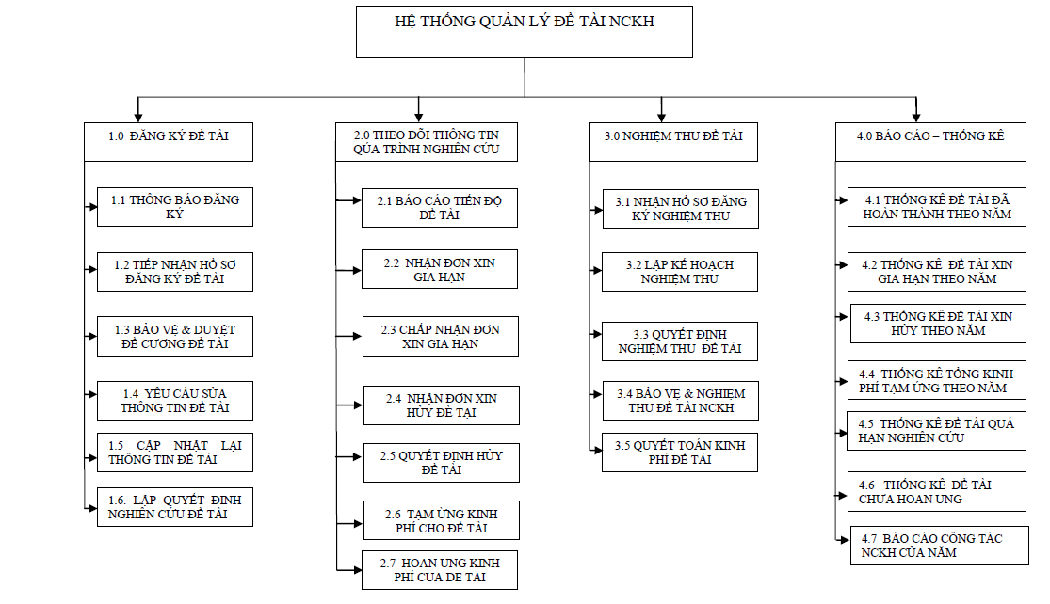

*Hình 3: Biểu đồ phân rã chức năng.*

b. Mô hình chi tiết các chức năng.

1. Chức năng *“1.0 Đăng ký đề tài”:* Căn cứ vào định hướng hoạt động khoa

học và công nghệ của nhà trường; nhu cầu thực tiễn của xã hội, của trường Đại học

Dân lập hải Phòng và năng lực của cán bộ, giảng viên, sinh viên trong trường; kết quả NCKH của năm học trước; định hướng công tác NCKH của các đơn vị, P.QLKH&ĐN dự kiến số lượng đề tài NCKH của các đơn vị trong năm học mới, trình Hiệu trưởng và Hội đồng Khoa học và Đào tạo nhà trường xét duyệt.

- *“1.1 Thông báo đăng ký”:* Phòng QLKH&ĐN làm thông báo đến các đơn vị trong trường về kế hoạch triển khai công tác NCKH trong năm học mới để đơn vị cho cán bộ, nhân viên, giảng viên và sinh viên đăng ký đề tài NCKH.

- *“1.2 Tiếp nhận hồ sơ đăng ký đề tài”:* Sau khi các cán bộ, giảng viên và sinh viên đã bảo vệ Đề cương chi tiết đề tài NCKH tại đơn vị mình, các hồ sơ đăng ký bảo vệ đề cương đề tài cấp trường sẽ được Đơn vị gửi nộp phòng QLKH & ĐN.

- *“1.3 Bảo vệ đề cương đề tài”:* Các đề cương của các Đơn vị đã đăng ký sẽ được phòng QLKH&ĐN xếp lịch và Bảo vệ tại Hội đồng Khoa học và Đào tạo nhà trường.

- *“1.8 Yêu cầu sửa thông tin đề tài”*: Sau khi các đề tài được bảo vệ tại Hội đồng Khoa học và Đào tạo nhà trường, có những đề tài sẽ được yêu cầu sửa đổi, bổ sung thêm thông tin.

- *“1.5 Cập nhật lại thông tin đề tài”:* Các đề tài sau khi được sửa chữa sẽ được cập nhật lại các thông tin của đề tài.

- *“ 1.6 Quyết định nghiên cứu”:* Các đề tài NCKH được Hội đồng tán thành và hoàn thành đầy đủ hồ sơ sẽ được trình lên Hiệu trưởng nhà trường ra quyết định triển khai.

2. Chức năng *“2.0 Theo dõi thông tin quá trình nghiên cứu”:* Sau khi có quyết

định triển khai các đề tài thì các đơn vị sẽ trực tiếp quản lý, phòng QLKH & ĐN cũng sẽ theo dõi quá trình nghiên cứu của các cán bộ, nhân viên, giáo viên và sinh viên cho đến khi các cán bộ đó hoàn thành.

- *“ 2.1*.*Báo cáo tiến độ nghiên cứu đề tài”:* Sau khi tiến hành nghiên cứu đề tài

khoa học được 1/2 thời gian dự kiến, chủ nhiệm đề tài báo cáo tiến độ thực hiện đề tài với Hội đồng Khoa học và Đào tạo trường thông qua Phòng QLKH&ĐN, có xác nhận của trưởng đơn vị. Phòng QLKH&ĐN có nhiệm vụ quản lý và đôn đốc các đề tài thực hiện theo đúng tiến độ đã đăng ký.

- *“2.2 Nhận đơn xin gia hạn đề tài của cán bộ - sinh viên”:* Đối với đề tài NCKH đã quá hạn đăng ký thực hiện vì một lý do nào đó chưa hoàn thành, chủ nhiệm đề tài phải làm đơn xin gia hạn, trình bày rõ nguyên nhân và có xác nhận của đơn vị trình Hội đồng Khoa học và Đào tạo. Đơn xin gia hạn đề tài sẽ được Hội đồng Khoa học và Đào tạo nhà trường xem xét. Thời gian xin gia hạn đề tài được quy định là không quá 1 năm tính từ khi hết hạn. Trước khi hết hạn đã đăng ký 1 tháng các chủ nhiệm đề tài phải chuyển đơn xin gia hạn về phòng QLKH&ĐN trình Hội đồng Khoa học và Đào tạo phê duyệt.

- *“2.3 Chấp nhận đơn xin gia hạn đề tài của cán bộ - sinh viên”:* Đối với đề tài NCKH đã quá hạn đăng ký thực hiện vì một lý do nào đó chưa hoàn thành, chủ

nhiệm đề tài phải làm đơn xin gia hạn, trình bày rõ nguyên nhân và có xác nhận của đơn vị trình Hội đồng Khoa học và Đào tạo. Đơn xin gia hạn đề tài sẽ được Hội đồng Khoa học và Đào tạo nhà trường xem xét. Thời gian xin gia hạn đề tài được quy định là không quá 1 năm tính từ khi hết hạn. Trước khi hết hạn đã đăng ký 1 tháng các chủ nhiệm đề tài phải chuyển đơn xin gia hạn về phòng QLKH&ĐN trình Hội đồng Khoa học và Đào tạo phê duyệt.

- *“2.8 Nhận đơn xin hủy đề tài của cán bộ - sinh viên”:* Đối với đề tài NCKH đã quá hạn đăng ký thực hiện vì một lý do nào đó chưa hoàn thành, chủ nhiệm đề tài phải làm đơn xin hủy đề tài, trình bày rõ nguyên nhân và có xác nhận của đơn vị trình Hội đồng Khoa học và Đào tạo.

- *“2.5 Quyết định hủy đề tài của cán bộ - sinh viên”:* Đối với đề tài NCKH đã quá hạn đăng ký thực hiện vì một lý do nào đó chưa hoàn thành, chủ nhiệm đề tài phải làm đơn xin hủy đề tài, trình bày rõ nguyên nhân và có xác nhận của đơn vị trình Hội đồng Khoa học và Đào tạo.

- *“2.6 Tạm ứng kinh phí cho đề tài của cán bộ - sinh viên”:* Đối với những đề tài được Hội đồng tán thành sẽ được tạm ứng trước là 10% kinh phí thực hiện đề tài và trong quá trình nghiên cứu có thể sẽ được tạm ứng thêm nếu cán bộ trình bày rõ lý do phát sinh kinh phí trong quá trình nghiên cứu.

- “2.7 *Hoàn ứng kinh phí của đề tài* ”: Đối với những đề tài xin hủy thì phải hoàn ứng lại kinh phí được tạm ứng để nghiên cứu đề tài.

*3.0 Nghiệm thu đề tài”:* Khi đến hạn nghiệm thu đề tài hoặc các chủ nhiệm đề tài đã hoàn thành xong đề tài và báo cáo nghiệm thu đề tài ở cấp đơn vị thành công, đơn vị làm văn bản đề nghị với Hội đồng Khoa học và Đào tạo nhà trường cho nghiệm thu đề tài.

- *“3.1 Nhận hồ sơ đăng ký nghiệm thu”:* Phòng QLKH&ĐN nhận hồ sơ các đề tài đã được nghiệm thu tại các đơn vị để trình đề nghị nghiệm thu đề tài lên Hội đồng Khoa học và Đào tạo nhà trường duyệt.

- *“ 3.2 Lập kế hoạch nghiệm thu đề tài”:* Sau khi được Thường trực Hội đồng Khoa học đồng ý đưa đề tài ra bảo vệ trước Hội đồng nghiệm thu, phòng QLKH&ĐN chuyển giấy mời, toàn văn báo cáo và mẫu phiếu phản biện tới 2 phản biện. Phòng cần chuẩn bị giấy tờ, văn bản cần thiết cho buổi bảo vệ, nêu ra các trình tự báo cáo tại Hội đồng nghiệm thu.

- *“3.3 Bảo vệ và nghiệm thu đề tài”:* Sau khi nghe báo cáo, nếu nhận thấy đề tài đã thỏa mãn các yêu cầu của một đề tài nghiên cứu khoa học thì phòng QLKH&ĐN

sẽ lưu lại toàn bộ hồ sơ và kết quả bảo vệ, cuối năm học làm tổng kết báo cáo nhà

trường.

- *“ 3.8 Quyết toán kinh phí cho đề tài”:* Sau khi bảo vệ thành công trước Hội đồng Khoa học và Đào tạo nhà trường, các đề tài được nghiệm thu sẽ được thanh toán

nốt nửa kinh phí nghiên cứu đề tài.

8. Chức năng *“ Báo cáo - thống kê”:* Phòng QLKH&ĐN lưu lại toàn bộ hồ sơ và kết quả bảo vệ, cuối năm học làm tổng kết để báo cáo cho nhà trường.

- *“8.1 Thống kê đề tài đã hoàn thành theo năm”:* Sau mỗi năm học, phòng QLKH&ĐN sẽ báo cáo số lượng đề tài được nghiên cứu hoặc khi có yêu cầu từ ban lãnh đạo phòng QLKH&ĐN sẽ thống kê lại tình hình đăng ký đề tài nghiên cứu khoa học.

- *“8.2 Thống kê các đề tài xin gia hạn theo năm”:* Phòng QLKH&ĐN sẽ thống kê, báo cáo các đề tài làm đơn xin gia hạn.

- *“8.3 Thống kê các đề tài xin hủy theo năm”:* Phòng QLKH&ĐN sẽ thống kê, báo cáo các đề tài làm đơn xin hủy nghiên cứu.

- *“ 8.8 Thống kê tổng kinh phí tạm ứng theo năm”:* Phòng QLKH&ĐN sẽ thống kê tổng số kinh phí được phụ cấp cho đề tài NCKH, sẽ thống kê cẩn thận từ các đề tài đã được bảo vệ thành công đến các đề tài xin gia hạn và các đề tài xin hủy.

*“8.5 Thống kê đề tài quá hạn nghiên cứu”:* Cứ cuối năm học phòng QLKH&ĐN sẽ tổng kết lại những đề tài quá hạn hoàn thành trong năm.

- “*8.6 Thống kê những đề tài chưa hoàn ứng*”: Cứ cuối năm học, phòng QLKH&ĐN sẽ thống kê lại những đề tài xin hủy nhưng chưa hoàn ứng lại kinh phí

tạm ứng ban đầu.

“*8.7 Báo cáo công tác nghiên cứu khoa học của năm:* Cứ cuối năm học phòng

QLKH&ĐN sẽ làm tổng kết và báo cáo cho nhà trường về công tác nghiên cứu khoa học

*2.1.8. Danh sách hồ sơ dữ liệu*

- B1: Đề nghị dự kiến số lượng đề tài NCKH của các đơn vị năm học

- B2: Thông báo kế hoạch triển khai công tác NCKH của năm học

- B3: Phiếu đăng ký đề tài NCKH của cán bộ, giảng viên

- B8: Phiếu đăng ký đề tài NCKH của sinh viên

- B5: Đề cương chi tiết đề tài NCKH (dành cho cán bộ, giản viên)

- B6: Đề cương chi tiết đề tài NCKH (dành cho sinh viên)

- B7: Biên bản bảo vệ đề cương đề tài NCKH tại đơn vị

- B8: Danh sách đề tài NCKH đăng ký của đơn vị

- B9: Biên bản bảo vệ đề cương đề tài tại HĐKH&ĐT

- B10: Quyết định triển khai đề tài NCKH

- B11: Báo cáo tiến độ, tình hình thực hiện đề tài NCKH

- B12: Tờ trình về tiến độ thực hiện các đề tài NCKH

- B13: Biên bản báo cáo kết quả NCKH.

- B18: Đơn đề nghị tổ chức nghiệm thu đề tài NCKH của các đơn vị

- B15: Quyết định về việc thành lập Hội đồng nghiệm thu đề tài NCKH.

- B16: Phiếu nhận xét đề tài NCKH của người phản biện

- B17: Biên bản nghiệm thu đề tài NCKH

- B18: Phiếu đánh giá nghiệm thu đề tài NCKH

- B19: Báo cáo tổng kết công tác NCKH.của năm học

- B20: Đơn xin gia hạn đề tài NCKH

- B21: Đơn xin hủy đề tài NCKH

- B22: Quyết định hủy đề tài NCKH

- B23: Đơn đề nghị tạm ứng

*2.1.5. Ma trận thực thể chức năng*

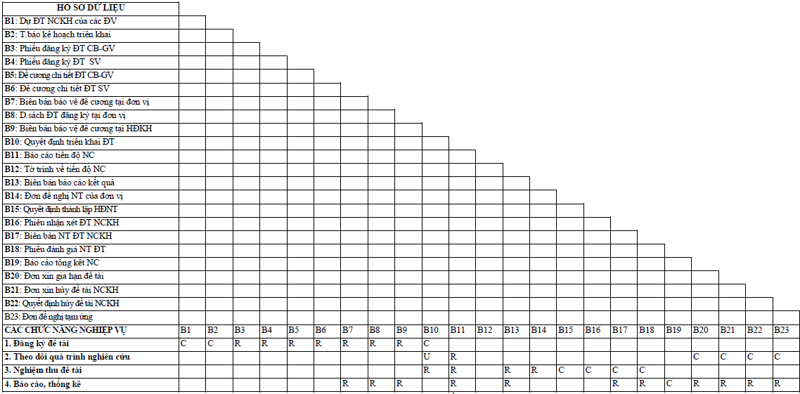

*Hình 8: Ma trận thực thể chức năng*

2.2. Phân tích – Mô hình khái niệm/ Logic

*2.2.1. Biểu đồ luồng dữ liệu mức 0:*

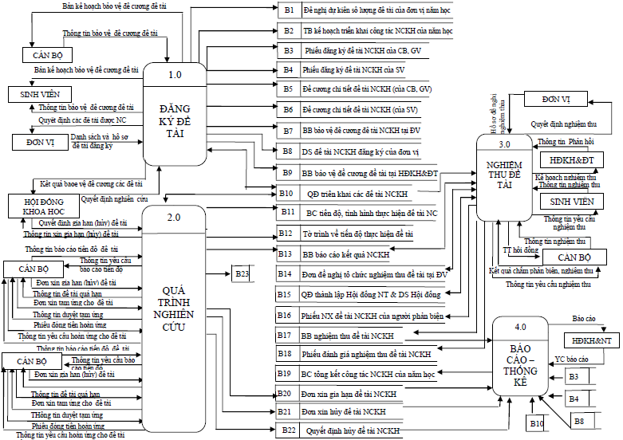

*2.2.2 Biểu đồ luồng dữ liệu mức 1*

*Tiến trình 1.0: Đăng ký đề tài*

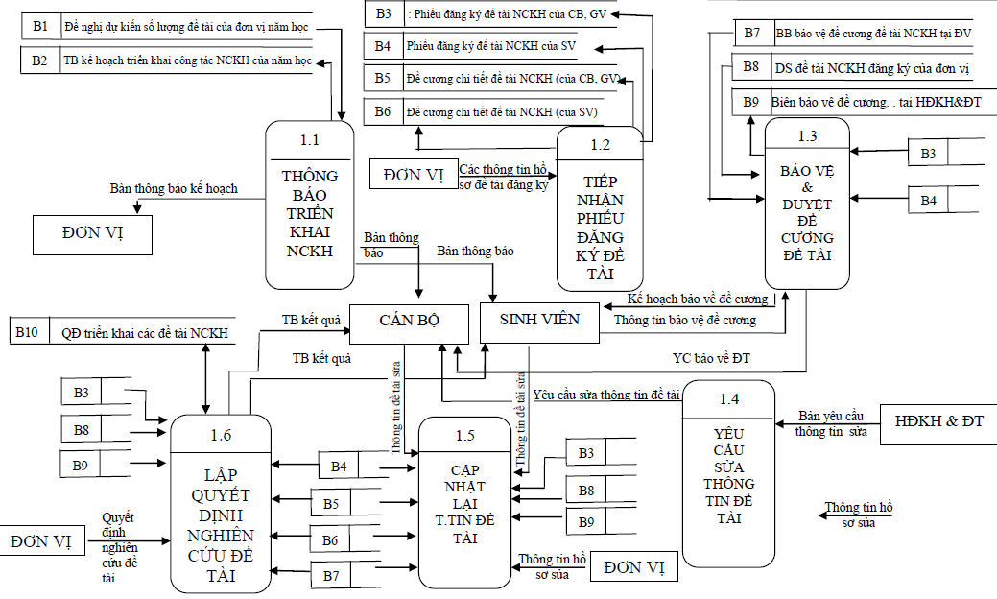

*Hình 5: Tiến trình đăng ký đề tài.*

*Tiến trình 2.0: Theo dõi quá trình nghiên cứu.*

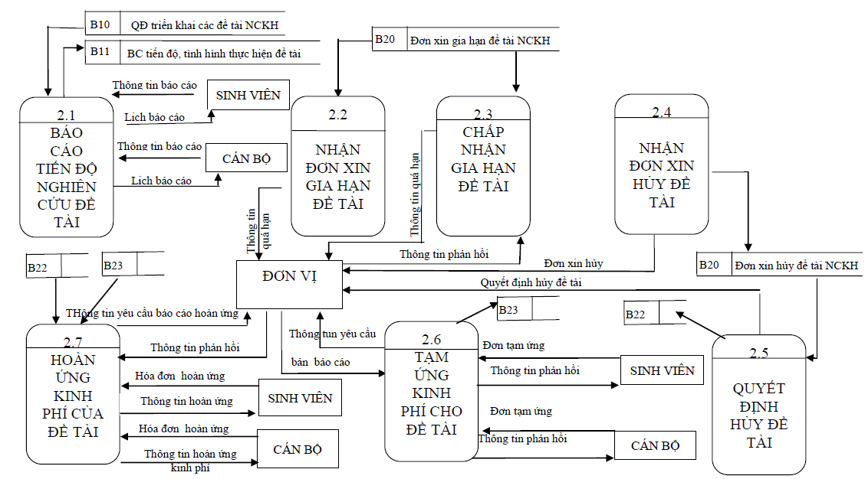

*Hình 6: Tiến trình Theo dõi quá trình NCKH*

*Tiến trình 3.0: Nghiệm thu đề tài NCKH*

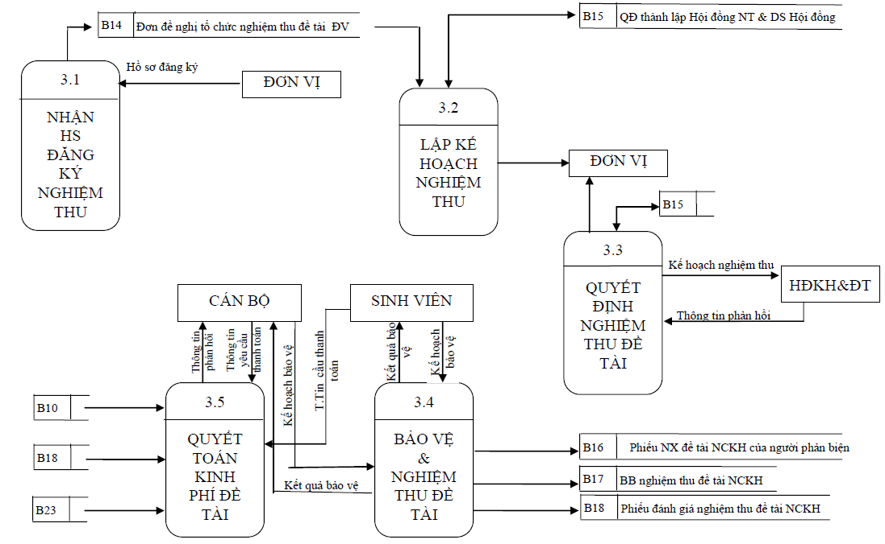

*Hình 7: Tiến trình nghiệm thu đề tài NCKH*

*Tiến trình8.0:Báo cáo thống kê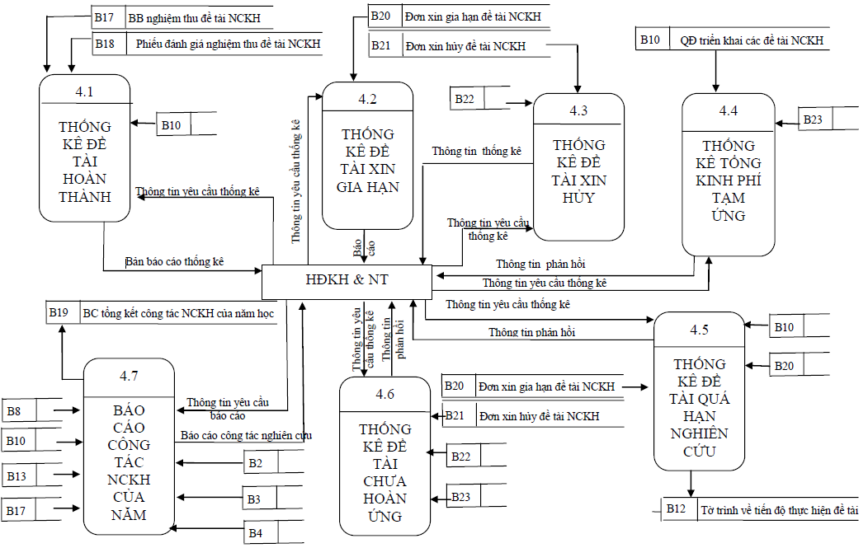*

3.3. Thiết kế Cơ sở dữ liệu

*3.3.1. Mô hình liên kết thực thể (ER)*

*a. Các kiểu thực thể*

1. ĐỀ TÀI có các thuộc tính sau: Mã đề tài, tên đề tài, kinh phí, nội dung nghiên cứu, từ ngày, đến ngày

2. CÁN BỘ có các thuộc tính sau: Mã cán bộ, tên cán bộ, giới tính, điện thoại, Email.

3. SINH VIÊN có các thuộc tính sau: Mã sinh viên, tên sinh viên, giới tính, điện thoại, email

8. HỌC HÀM có các thuộc tính sau: Mã học hàm, tên học hàm.

5. HỌC VỊ có các thuộc tính sau: Mã học vị, tên học vị

6. CHỨC VỤ có các thuộc tính sau: Mã chức vụ, tên chức vụ

7. ĐƠN VỊ có các thuộc tính sau: Mã đơn vị, tên đơn vị, địa chỉ, chức năng, điện thoại

8. CHỨC DANH NGHIỆM THU có các thuộc tính sau: Mã chức danh, Tên chức danh

*b. Các kiểu liên kết*

- Các cán bộ đăng ký các đề tài NCKH:

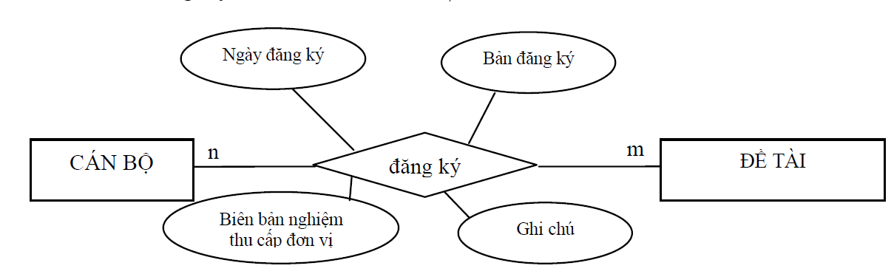

- Các sinh viên đăng ký các đề tài NCKH:

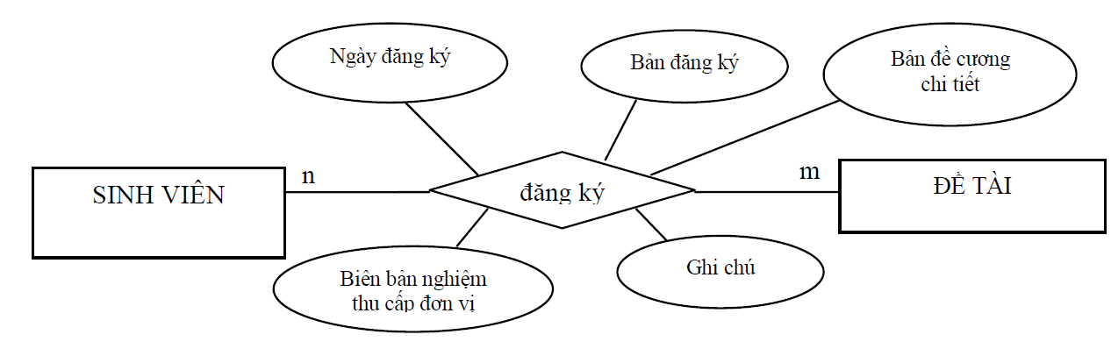

Các cán bộ muốn đề tài của mình được NCKH thì phải tham gia các đợt bảo vệ

đề cương đề tài của nhà trường

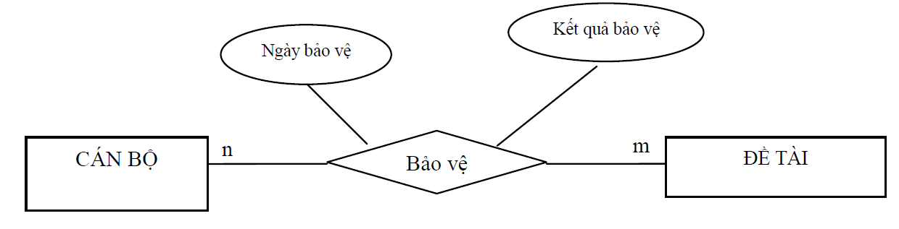

- Một đơn vị quản lý nhiều đề tài do các cán bộ và sinh viên đăng ký

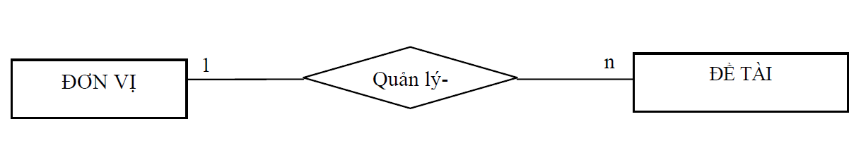

- Các sinh viên muốn đề tài của mình được NCKH thì phải tham gia các đợt bảo

vệ đề cương đề tài của nhà trường.

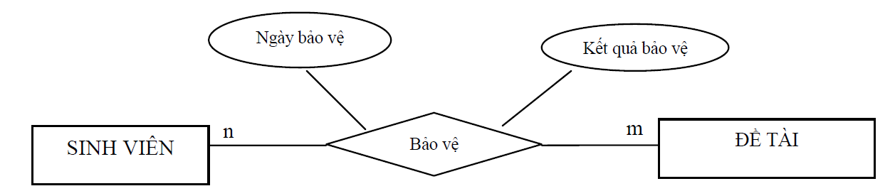

- Khi cán bộ bảo vệ thành công đề tài của mình sẽ nhận được quyết định nghiên

cứu đề tài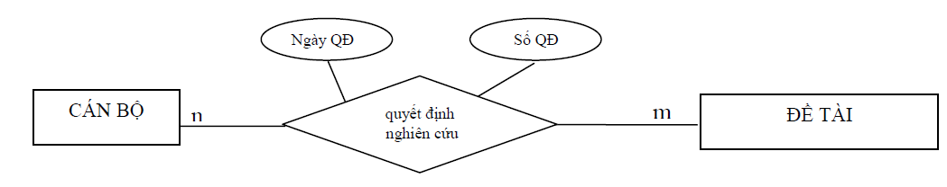

- Khi sinh viên bảo vệ thành công đề tài của mình sẽ nhận được quyết định nghiên

cứu đề tài.

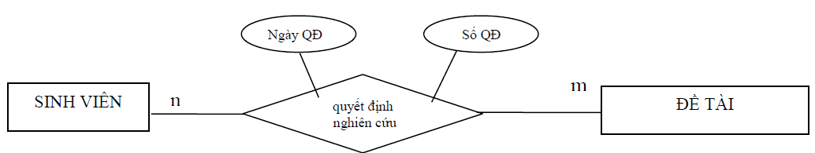

- Mỗi đề tài NCKH khác nhau sẽ có số cán bộ tham gia nghiên cứu khác nhau.

- Mỗi đề tài NCKH khác nhau sẽ có số sinh viên tham gia nghiên cứu khác nhau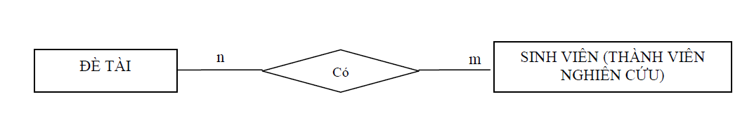

- Các đề tài NCKH khác nhau của sinh viên sẽ có nhiều cán bộ hướng dẫn: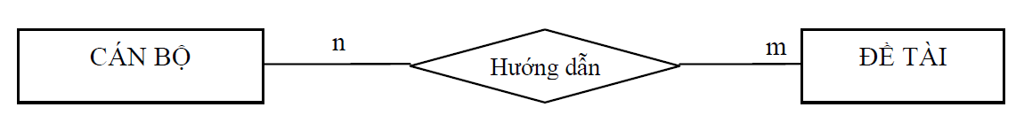

- Mỗi đề tài NCKH khác nhau của cán bộ sẽ được tạm ứng kinh phí đề tài các lần

khác nhau: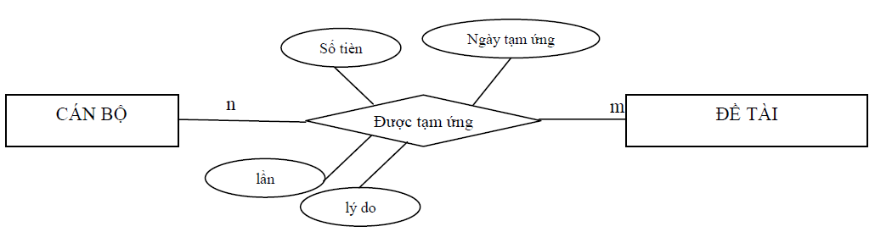

- Mỗi sinh viên nghiên cứu đề tài khác nhau sẽ được tạm ứng kinh phí của đề tài

số lần khác nhau: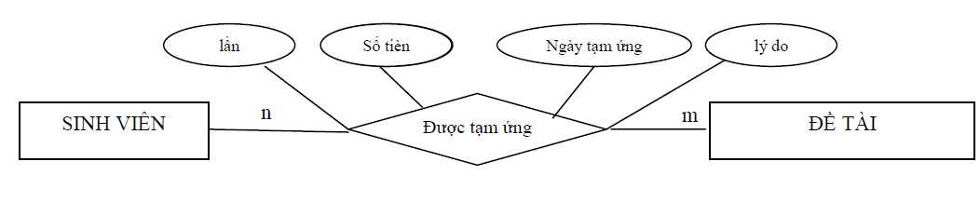

- Trong quá trình nghiên cứu, các cán bộ có thể làm đơn xin gia hạn đề tài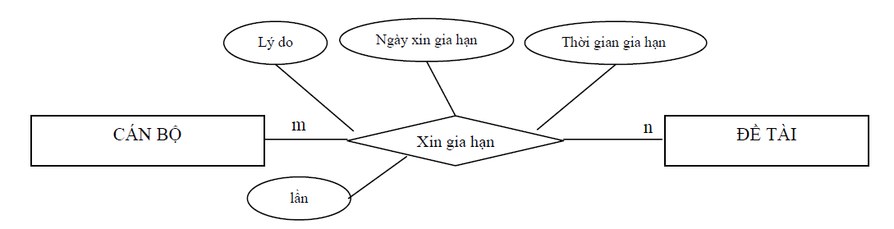

- Trong quá trình nghiên cứu, cán bộ có thể làm đơn xin hủy đề tài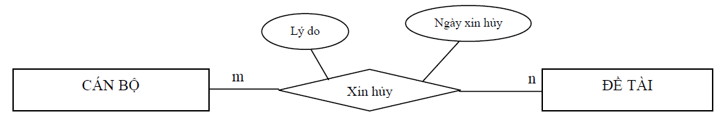

- Sau khi cán bộ làm đơn xin hủy đề tài sẽ nhận được quyết định hủy đề tài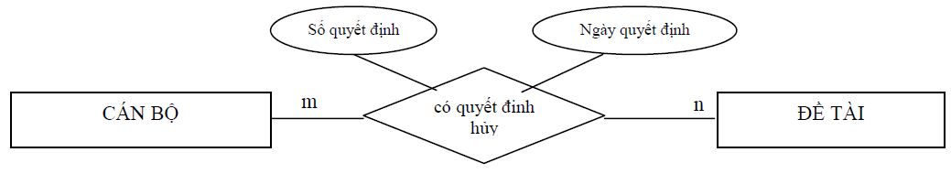

- Sau khi có quyết định hủy đề tài, cán bộ phải hoàn ứng nếu đã tạm ứng kinh phí: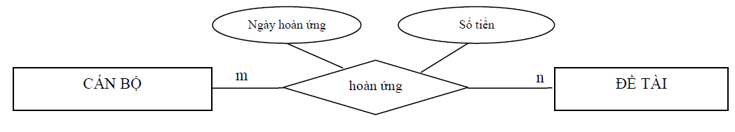

- Trong quá trình nghiên cứu, cán bộ được báo cáo tiến độ đề tài: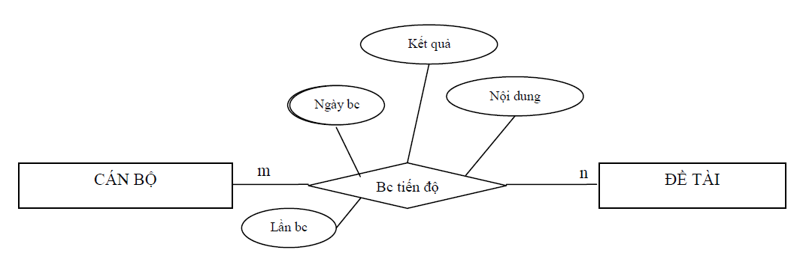

- Trong quá trình nghiên cứu, sinh viên có thể làm đơn xin gia hạn đề tài: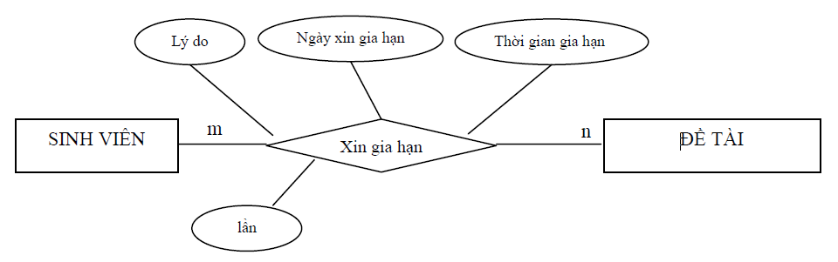

- Trong quá trình nghiên cứu, sinh viên có thể làm đơn xin hủy đề tài: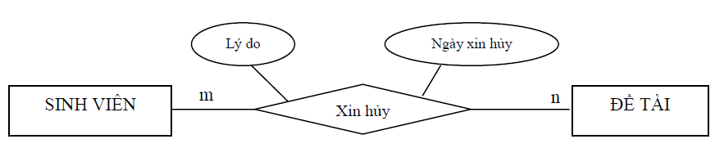

- Sau khi sinh viên làm đơn xin hủy đề tài sẽ nhận được quyết định hủy đề tài:

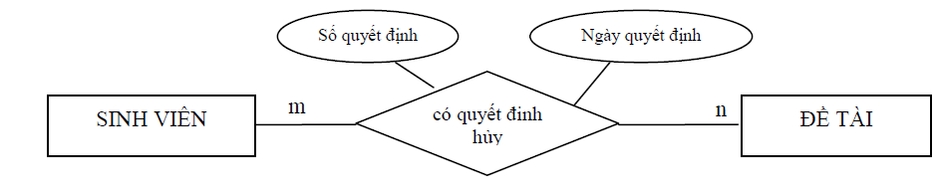

- Sau khi có quyết định hủy đề tài, sinh viên phải hoàn ứng nếu đã tạm ứng kinh

phí: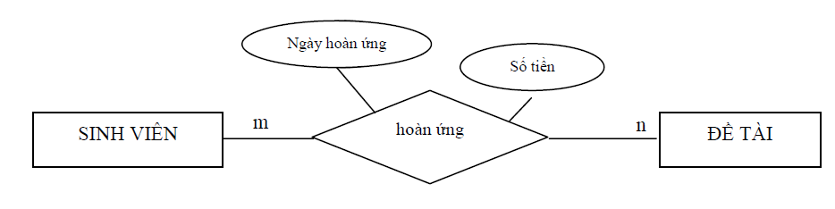

- Trong quá trình nghiên cứu, sinh viên báo cáo tiến độ đề tài: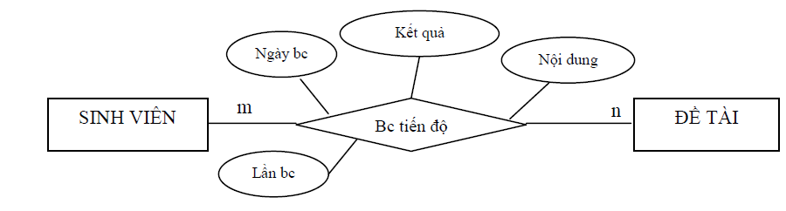

- Sau khi nghiên cứu thành công đề tài, các đề tài của cán bộ sẽ được báo cáo

nghiệm thu cấp Đơn vị: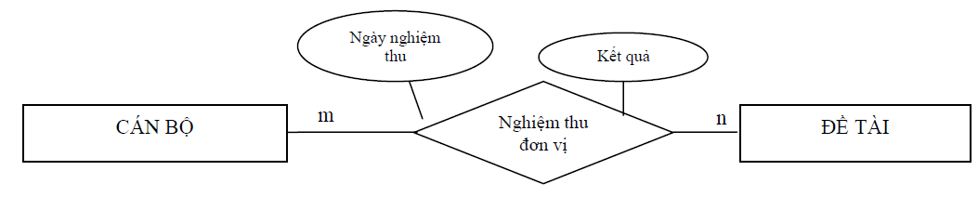

- Sau khi nghiên cứu thành công đề tài, các đề tài của Sinh viên sẽ được báo cáo

nghiệm thu cấp Đơn vị: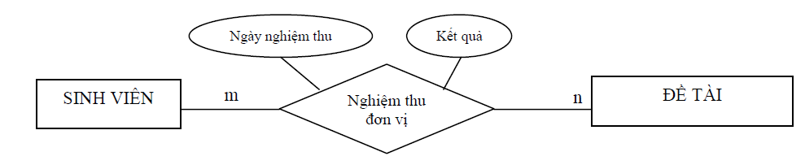

- Sau khi các đề tài được nghiệm thu tại cấp đơn vị, Mỗi đề tài của cán bộ sẽ được đề nghị nghiệm thu cấp trường: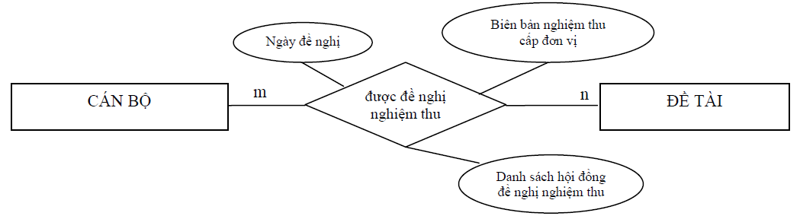

- Sau khi các đề tài được nghiệm thu tại cấp đơn vị, Mỗi đề tài của sinh viên sẽ được đề nghị nghiệm thu cấp trường.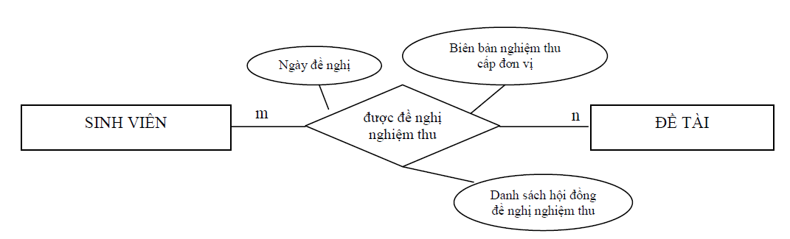

- Sau khi các đề tài đã đề nghị được nghiệm thu tại cấp trường, mỗi đề tài của cán

bộ sẽ nhận được quyết định nghiệm thu: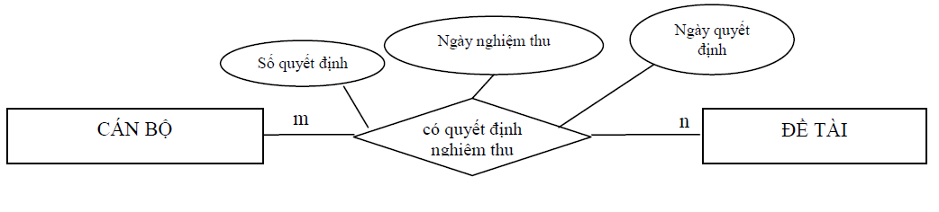

- Sau khi các đề tài đã đề nghị được nghiệm thu tại cấp trường, mỗi đề tài của sinh

viên sẽ nhận được quyết định nghiệm thu: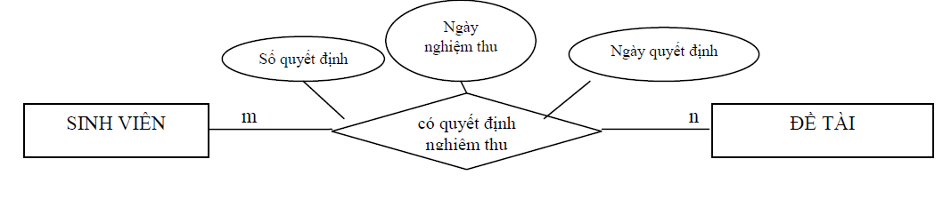

- Sau khi các đề tài của cán bộ sinh viên đã nhận được quyết định nghiệm thu,

mỗi đề tài sẽ có hội đồng nghiệm thu đề tài cấp trường: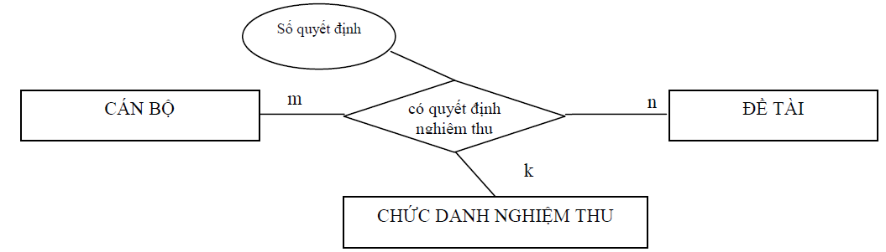

- Sau khi các đề tài có Hội đồng nghiệm thu, các đề tài của cán bộ, sinh viên sẽ

được gửi phản biện và nhận được kết quả phản biện.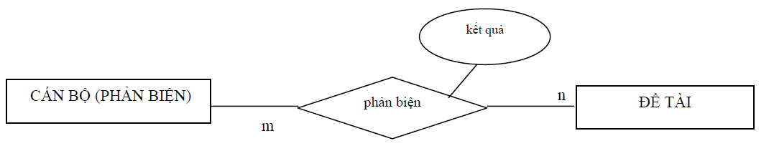

- Khi các đề tài của cán bộ, sinh viên được bảo vệ nghiệm thu tại Hội đồng

KH&ĐT, sẽ có phiếu chấm nghiệm thu: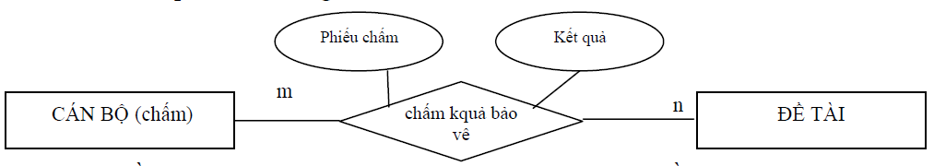

- Sau khi các đề tài của cán bộ được bảo vệ nghiệm thu tại Hội đồng KH&ĐT, sẽ

có kết quả bào vệ: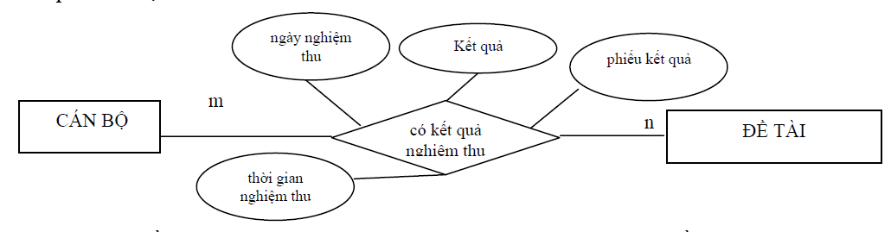

- Sau khi các đề tài của sinh viên được bảo vệ nghiệm thu tại Hội đồng KH&ĐT,

sẽ có kết quả bào vệ: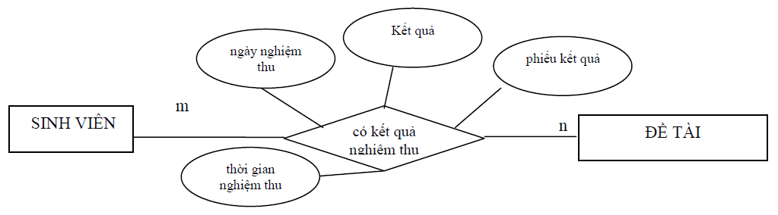

- Sau khi được nghiệm thu, các đề tài của cán bộ sẽ được quyết toán kinh phí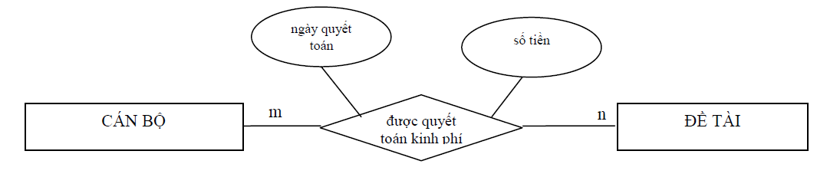

- Sau khi được nghiệm thu, các đề tài của sinh viên sẽ được quyết toán kinh phí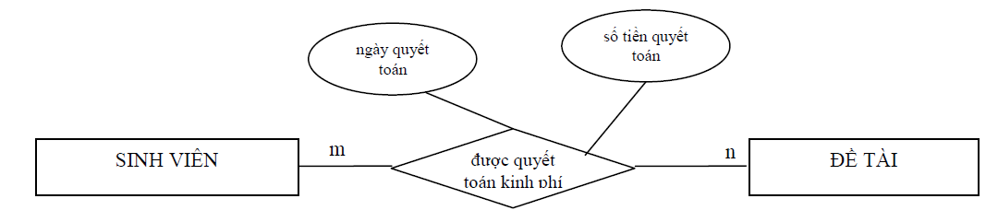

- Tại thời điểm hiện tại, mỗi cán bộ chỉ có một học hàm học vị. Nhiều cán bộ cùng có học hàm học vị giống nhau.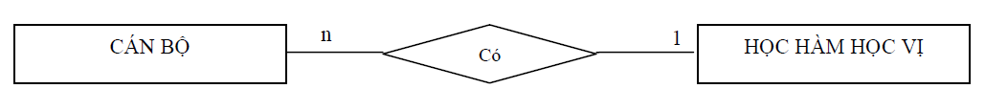

- Các cán bộ nghiên cứu có thể thuộc các đơn vị khác nhau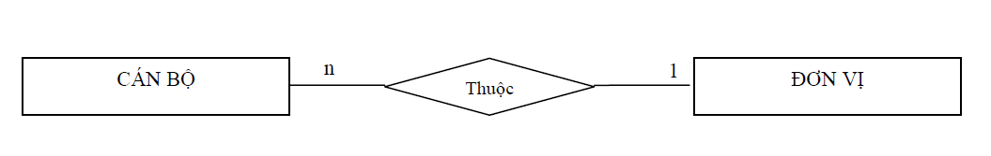

Các cán bộ nghiên cứu có chức vụ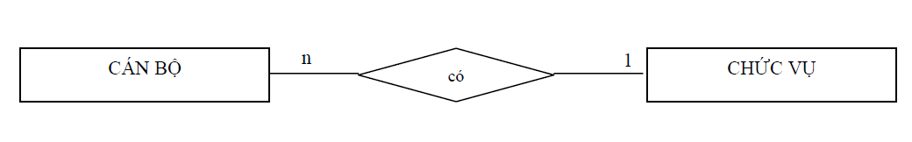

- Các sinh viên tham gia nghiên cứu khoa học thuộc các ĐƠN VỊ khác nhau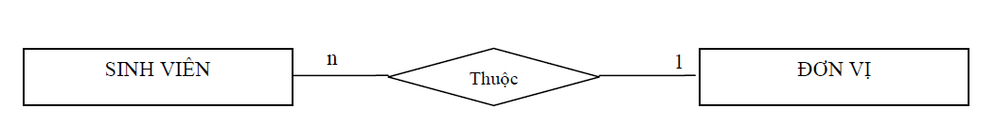

***c.Mô hình ER***

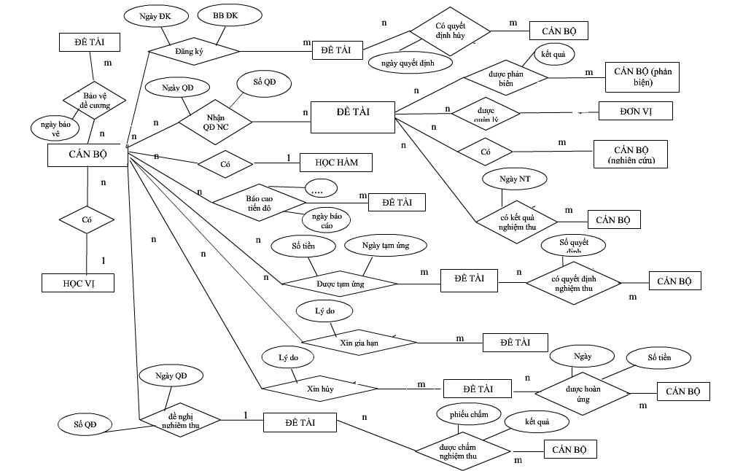

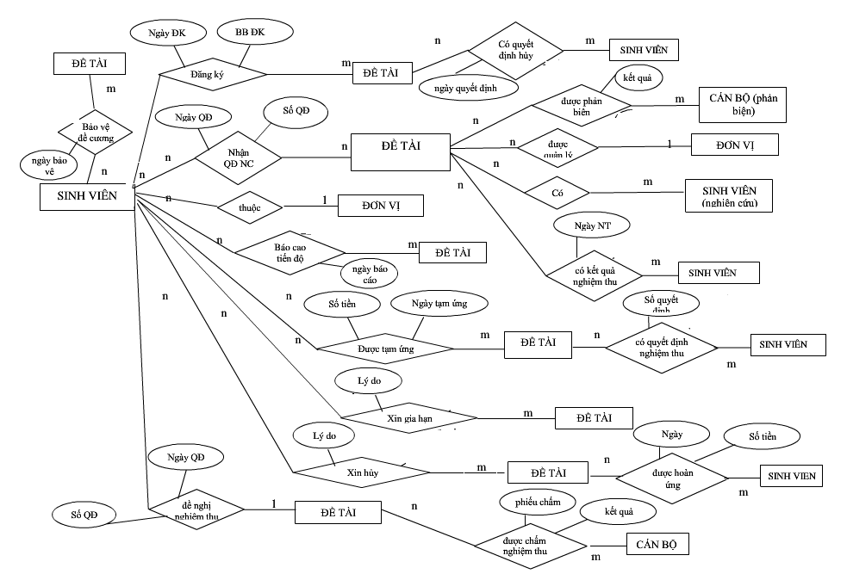

*Hình 7: Mô hình ER*

*2.3.2. Mô hình quan hệ*

*a. Các quan hệ*

**1. Đetai (**Mã đề tài, tên đề tài, kinh phí, nội dung nghiên cứu, từ ngày, đến ngày,

mã đơn vị)

**2. Canbo (**Mã cán bộ, tên cán bộ, giới tính, điện thoại, Email, mã đơn vị, mã học

hàm, mã học vị)

**3. Sinhvien (** Mã sinh viên, tên sinh viên, giới tính, điện thoại, email, mã đơn vị)

**8. Hocham** (Mã học hàm, tên học hàm)

**5. Hocvi** ( Mã học vị, tên học vị)

**6. Donvi** (Mã đơn vị, tên đơn vị, chức năng, địa chỉ, điện thoại)

**7. Chucvu** (Mã chức vụ, tên chức vụ, phụ cấp chức vụ)

**8. Chucdanhnghiemthu (**Mã chức danh, Tên chức danh)

**9. DangkydetaiCB** ( Madetai, MaCB, ngày đăng ký, bản đăng ký, bản đề cương

chi tiết, biên bản nghiệm thu cấp đơn vị, ghi chú)

**10. DangkydetaiSV** ( Madetai, MaSV, ngày đăng ký, Bản đăng ký, Bản đề cương

chi tiết, Biên bản nghiệm thu cấp đơn vị, Ghi chú)

**11. BaovedecuongCB** ( macanbo, Madetai, ngaybaove, ketquabaove)

**12. BaovedecuongSV** ( masinhvien, Madetai, ngaybaove, ketquabaove)

**13. QuyetdinhnghiencuuDTCB**( Soquyetdinh, Madetai,Macanbo, ngayquyetdinh)

**18. QuyetdinhnghiencuuDTSV**( Soquyetdinh, Madetai,Masinhvien,

ngayquyetdinh)

**15. DanhsachCBnghiencuuDT** ( Madetai, Macanbo)

**16. DanhsachSVnghiencuuDT** ( Madetai, Masinhvien)

**17. DanhsachCBhuongdanDT(**Madetai,Macanbo)

**18. TamungkinhphiCB** ( Madetai, Macanbo, Lan, Ngaytamung, Lydo, Sotien)

**19. TamungkinhphiSV** ( Madetai, Masinhvien, Lan, Ngaytamung, lydo, sotien)

**20. DonxingiahanCB** ( Macanbo, Madetai, Lan, ngaylamdon, thoigianxinthem,

lydo)

**21. DonxingiahanSV** (Masinhvien, Madetai, Lan, Ngaylamdon, Thoigianxinthem,

Lydo)

**22. DonxinhuyCB** ( Macanbo, Madetai, ngayxinhuy, lydo)

**23. DonxinhuySV** (Masinhvien, Madetai, ngayxinhuy, lydo)

**28. QuyetdinhhuyCB(**Soquyetdinh,Macanbo, Madetai, ngayquyetdinh)

**25. QuyetdinhhuySV(**Soquyetdinh,Masinhvien, Madetai, ngayquyetdinh)

**26. HoanungCB(**Macanbo, Madetai, ngayhoanung,sotien)

**27. HoanungSV(**Masinhvien, Madetai, ngayhoanung,sotien)

**28. BaocaotiendoCB** ( Macanbo, Madetai, Lanbaocao, Ngaybaocao, Noidung,

Ketqua)

**29. BaocaotiendoSV (**Masinhvien, Madetai, Lanbaocao, Ngaybaocao, Noidung,

Ketqua**)**

**30. DenghinghiemthuCB(**Macanbo,Madetai, ngaydenghi, bienbannghiemthudonvi, dshoidongnghiemthu)

**31. DenghinghiemthuSV(**Masinhvien,Madetai, ngaydenghi,

bienbannghiemthudonvi, dshoidongnghiemthu)

**32. QuyetdinhnghiemthuCB** ( Soquyetdinh, Madetai, Macanbo, Ngayquyetdinh,

Ngaynghiemthu)

**33. QuyetdinhnghiemthuSV** ( Soquyetdinh, Madetai, Masinhvien, Ngayquyetdinh, Ngaynghiemthu)

**38. Hoidongnghiemthu (**Soquyetdinh,Macanbo,Madetai,Chucdanhnghiemthu)

**35. Ketquaphanbien**( Macanbo, Madetai, Kết quả)

**36. Phieuchamnghiemthu** ( Macanbo, Madetai, ketqua, phieucham)

**37. KetquabaoveCB** ( Macanbo, Madetai, ngaybaove, thoigianbaove, ketqua,

phieuketqua)

**38. KetquabaoveSV** ( Masinhvien, Madetai, ngaybaove,thoigianbaove, ketqua,

phieuketqua)

**39. QuyettoankinhphiCB** ( Madetai, Macanbo, ngayquyettoan, so tien)

**10. QuyettoankinhphiSV** ( Madetai, Masinhvien, ngayquyettoan, so tien)

*b. Mô hình quan hệ****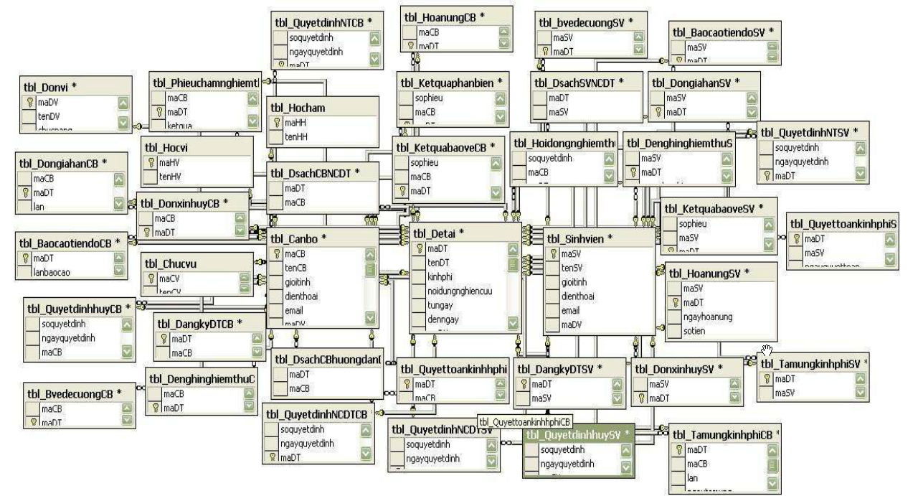***

*c, Một số bảng dữ liệu vật lý*

**1. Bảng đề tài**

- Tên bảng: Detai

-Tác dụng: Lưu trữ các thông tin đề tài nghiên cứu khoa học.

|  |  |  |  |  |
| --- | --- | --- | --- | --- |
| Stt | Tên trường | Kiểu dữ liệu | Kích cỡ | Ghi chú |
| 1 | **maDT** | Nvarchar | 10 | Mã đề tài |
| 2 | tenDT | Nvarchar | 10 | Tên đề tài |
| 3 | Kinhphi | Int | 12 | Kinh phí |
| 4 | Noidungnghiencuu | Nvarchar | 100 | Nội dung nghiên cứu |
| 5 | Tungay | Datetime | 8 | Từ ngày |
| 6 | denngay | Datetime | 8 | Đến ngày |
| 7 | Dukienketqua | Nvarchar | 100 | Dự kiến kết quả |
| 8 | maDV | Nvarchar | 10 | Mã đơn vị |

**2. Bảng cán bộ**

-Tên bảng: Canbo

-Tác dụng: Lưu trữ các thông tin về cán bộ nghiên cứu đề tài NCKH.

|  |  |  |  |  |
| --- | --- | --- | --- | --- |
| Stt | Tên trường | Kiểu dữ liệu | Kích cỡ | Ghi chú |
| 1 | **maCB** | Nvarchar | 10 | Mã giáo viên |
| 2 | tenCB | Nvarchar | 30 | Tên giáo viên |
| 3 | gioitinh | Bit |  | Giới tính |
| 4 | Dienthoai | Number | 11 | Điện thoại |
| 5 | Email | Nvarchar | 20 | Email |
| 6 | maHH | Nvarchar | 10 | Mã học hàm |
| 7 | maHV | Nvarchar | 10 | Mã học vị |
| 8 | maCV | Nvarchar | 10 | Mã chức vụ |
| 9 | maDV | Nvarchar | 10 | Mã đơn vị |

**3. Bảng sinh viên**

-Tên bảng: Sinhvien

-Tác dụng: Lưu trữ các thông tin về sinh viên nghiên cứu đề tài NCKH.

|  |  |  |  |  |
| --- | --- | --- | --- | --- |
| Stt | Tên trường | Kiểu dữ liệu | Kích cỡ | Ghi chú |
| 1 | **maSV** | Nvarchar | 10 | Mã sinh viên |
| 2 | tenSV | Nvarchar | 30 | Tên sinh viên |
| 3 | gioitinh | Bit |  | Giới tính |
| 4 | Dienthoai | Nvarchar | 11 | Điện thoại |
| 5 | Email | Nvarchar | 20 | Email |
| 6 | maDV | Nvarchar | 10 | Mã lớp |

**8. Bảng đơn vị**

-Tên bảng: Donvi

-Tác dụng: Lưu trữ thông tin về đơn vị của cán bộ, học sinh.

|  |  |  |  |  |
| --- | --- | --- | --- | --- |
| Stt | Tên trường | Kiểu dữ liệu | Kích cỡ | Ghi chú |
| 1 | **maDV** | Nvarchar | 10 | Mã đơn vị |
| 2 | tenDV | Nvarchar | 20 | Tên đơn vị |
| 3 | Chucnang | Nvarchar | 30 | Chức năng |
| 4 | Diachi | Nvarchar | 10 | Địa chỉ |
| 5 | Dienthoai | Nvarchar | 11 | Điện thoại |

**5. Bảng Học hàm**

- Tên bảng: Hocham

- Tác dụng: Lưu trữ các thông tin về học hàm của cán bộ

|  |  |  |  |  |
| --- | --- | --- | --- | --- |
| Stt | Tên trường | Kiểu dữ liệu | Kích cỡ | Ghi chú |
| 1 | **Mahocham** | Nvarchar | 10 | Mã học hàm |
| 2 | Tenhocham | Nvarchar | 20 | Tên học hàm |

**6. Bảng Học vị**

- Tên bảng: Hocvi

- Tác dụng: Lưu trữ các thông tin về học vị của cán bộ

|  |  |  |  |  |
| --- | --- | --- | --- | --- |
| Stt | Tên trường | Kiểu dữ liệu | Kích cỡ | Ghi chú |
| 1 | **Mahocvi** | Nvarchar | 10 | Mã học vị |
| 2 | Tenhocvi | Nvarchar | 20 | Tên học vị |

**7. Bảng Quyết định nghiên cứu đề tài của cán bộ**

- Tên bảng: QuyetdinhnghiencuuDTcuaCB

- Tác dụng: Lưu trữ các quyết định đồng ý cho các đề tài được nghiên cứu của cán bộ

|  |  |  |  |  |
| --- | --- | --- | --- | --- |
| Stt | Tên trường | Kiểu dữ liệu | Kích cỡ | Ghi chú |
| 1 | **Soquyetdinh** | Nvarchar | 10 | Số quyết định |
| 2 | **maDT** | Nvarchar | 10 | Mã đề tài |
| 3 | **maCB** | Nvarchar | 10 | Mã cán bộ |
| 4 | Ngayquyetdinh | Datetime | 8 | Ngày quyết định |

**8. Bảng Đăng ký đề tài của cán bộ**

- Tên đề tài: DangkyDetaiCB

- Tác dụng: Lưu trữ các thông tin đăng ký đề tài của cán bộ

|  |  |  |  |  |
| --- | --- | --- | --- | --- |
| Stt | Tên trường | Kiểu dữ liệu | Kích cỡ | Ghi chú |
| 1 | **maDT** | Nvarchar | 10 | Mã đề tài |
| 2 | **maCB** | Nvarchar | 10 | Mã cán bộ |
| 3 | Ngaydangki | Datetime | 8 | Ngày đăng kí |
| 4 | Bandangki | Nvarchar | 100 | Nội dung nghiên cứu |
| 5 | Bandecuongchitiet | Nvarchar | 100 | Dự kiến kết quả |
| 6 | bienbannghiemthuDV | Nvarchar | 100 | Bản đăng kí |
| 7 | Ghichu | Nvarchar | 10 | Ghi chú |

**9. Bảng Bảo vệ đề cương đề tài của cán bộ**

- Tên bảng: BaovedecuongDTcuaCB

- Tác dụng: Lưu trữ kết quả bảo vệ đề cương đề tài của cán bộ

|  |  |  |  |  |
| --- | --- | --- | --- | --- |
| Stt | Tên trường | Kiểu dữ liệu | Kích cỡ | Ghi chú |
| 1 | **maDT** | Nvarchar | 10 | Mã đề tài |
| 2 | **maCB** | Nvarchar | 10 | Mã cán bộ |
| 3 | Ngaybaove | Datetime | 8 | Ngày bảo vệ đề tài |
| 4 | ketquabaove | Nvarchar | 100 | Kết quả bảo vệ |

**10. Bảng Đăng ký đề tài của sinh viên**

- Tên đề tài: DetaiSV

- Tác dụng: Lưu trữ các thông tin đăng ký đề tài của sinh viên

|  |  |  |  |  |
| --- | --- | --- | --- | --- |
| Stt | Tên trường | Kiểu dữ liệu | Kích cỡ | Ghi chú |
| 1 | **maDT** | Nvarchar | 10 | Mã đề tài |
| 2 | **maSV** | Nvarchar | 10 | Mã sinh viên |
| 3 | Ngaydangki | Datetime | 8 | Ngày đăng kí |
| 4 | Bandangki | Nvarchar | 1000 | Nội dung nghiên cứu |
| 5 | Bandecuongchitiet | Nvarchar | 1000 | Dự kiến kết quả |
| 6 | bienbannghiemthuDV | Nvarchar | 1000 | Bản đăng kí |
| 7 | Ghichu | Nvarchar | 10 | Ghi chú |

**11. Bảng chức danh nghiệm thu**

-Tên bảng: chucdanhnghiemthu

-Tác dụng: Lưu trữ các thông tin chức danh của giáo viên được phân công trong hội đồng nghiệm thu đề tài

|  |  |  |  |  |
| --- | --- | --- | --- | --- |
| Stt | Tên trường | Kiểu dữ liệu | Kích cỡ | Ghi chú |
| 1 | **Machucdanh** | Nvarchar | 10 | Mã chức danh |
| 2 | Tenchucdanh | Nvarchar | 20 | Tên chức danh |

**12. Bảng Bảng Bảo vệ đề cƣơng đề tài của sinh viên**

- Tên bảng: BaovedecuongDTcuaCB

- Tác dụng: Lưu trữ các kết quả bảo vệ đề cương đề tài của sinh viên

|  |  |  |  |  |
| --- | --- | --- | --- | --- |
| Stt | Tên trường | Kiểu dữ liệu | Kích cỡ | Ghi chú |
| 1 | **maDT** | Nvarchar | 10 | Mã đề tài |
| 2 | **maSV** | Nvarchar | 10 | Mã sinh viên |
| 3 | Ngaybaove | Datetime | 8 | Ngày bảo vệ đề tài |
| 4 | ketquabaove | Nvarchar | 100 | Kết quả bảo vệ |

**13. Bảng Chức vụ**

- Tên bảng: Chucvu

- Tác dụng: Lưu trữ các thông tin Chức vụ của cán bộ

|  |  |  |  |  |
| --- | --- | --- | --- | --- |
| Stt | Tên trường | Kiểu dữ liệu | Kích cỡ | Ghi chú |
| 1 | **Machucvu** | Nvarchar | 10 | Mã chức vụ |
| 2 | Tenchucvu | Nvarchar | 10 | Tên chức vụ |

**18. Bảng Quyết định nghiên cứu đề tài của sinh viên**

- Tên bảng: QuyetdinhnghiencuuDTcuaSV

- Tác dụng: Lưu trữ các quyết định đồng ý các đề tài được nghiên cứu của sinh viên

|  |  |  |  |  |
| --- | --- | --- | --- | --- |
| Stt | Tên trường | Kiểu dữ liệu | Kích cỡ | Ghi chú |
| 1 | **Soquyetdinh** | Nvarchar | 10 | Số quyết định |
| 2 | **maDT** | Nvarchar | 10 | Mã đề tài |
| 3 | **maSV** | Nvarchar | 10 | Mã sinh viên |
| 4 | Ngayquyetdinh | Datetime | 8 | Ngày quyết định |

**15. Bảng Danh sách cán bộ nghiên cứu đề tài**

- Tên bảng: DanhsachCBnghiencuuDT

- Tác dụng: Lưu trữ danh sách các cán bộ nghiên cứu đề tài

|  |  |  |  |  |
| --- | --- | --- | --- | --- |
| Stt | Tên trường | Kiểu dữ liệu | Kích cỡ | Ghi chú |
| 1 | **maDT** | Nvarchar | 10 | Mã đề tài |
| 2 | **maCB** | Nvarchar | 10 | Tên cán bộ |

**16. Bảng Danh sách sinh viên nghiên cứu đề tài**

- Tên bảng: DanhsachSVnghiencuuDT

- Tác dụng: Lưu trữ danh sách các sinh viên nghiên cứu đề tài

|  |  |  |  |  |
| --- | --- | --- | --- | --- |
| Stt | Tên trường | Kiểu dữ liệu | Kích cỡ | Ghi chú |
| 1 | **maDT** | Nvarchar | 10 | Mã đề tài |
| 2 | **maSV** | Nvarchar | 10 | Tên sinh viên |

**17. Bảng Danh sách cán bộ hƣớng dẫn đề tài sinh viên**

- Tên bảng: DanhsachCBhuongdanDTSV

- Tác dụng: Lưu trữ danh sách các cán bộ nghiên cứu đề tài.

|  |  |  |  |  |
| --- | --- | --- | --- | --- |
| Stt | Tên trường | Kiểu dữ liệu | Kích cỡ | Ghi chú |
| 1 | **maDT** | Nvarchar | 10 | Mã đề tài |
| 2 | **maCB** | Nvarchar | 10 | Tên cán bộ |

**18. Bảng Tạm ứng kinh phí của đề tài cán bộ**

- Tên bảng: TamungkinhphiCB

- Tác dụng: Lưu trữ các lần xin tạm ứng cho đề tài nghiên cứu của cán bộ

|  |  |  |  |  |
| --- | --- | --- | --- | --- |
| Stt | Tên trường | Kiểu dữ liệu | Kích cỡ | Ghi chú |
| 1 | **maDT** | Nvarchar | 10 | Mã đề tài |
| 2 | **maCB** | Nvarchar | 10 | Mã cán bộ |
| 3 | **Lan** | Nvarchar | 10 | Lần |
| 4 | Ngaytamung | Datetime | 8 | Ngày tạm ứng |
| 5 | Sotien | Int | 12 | Số tiền |
| 6 | Lydo | Nvarchar | 100 | Lý do |

**19. Bảng Tạm ứng kinh phí đề tài của sinh viên**

- Tên bảng: TamungkinhphiSV

- Tác dụng: Lưu trữ các lần xin tạm ứng cho đề tài nghiên cứu của sinh viên

|  |  |  |  |  |
| --- | --- | --- | --- | --- |
| Stt | Tên trường | Kiểu dữ liệu | Kích cỡ | Ghi chú |
| 1 | **maDT** | Nvarchar | 10 | Mã đề tài |
| 2 | **maSV** | Nvarchar | 10 | Mã sinh viên |
| 3 | **Lan** | Nvarchar | 10 | Lần |
| 4 | Ngaytamung | Datetime | 8 | Ngày tạm ứng |
| 5 | Sotien | Int | 12 | Số tiền |
| 6 | Lydo | Nvarchar | 100 | Lý do |

**20. Bảng đề nghị nghiệm thu đề tài của cán bộ**

- Tên bảng: ĐenghihoidongnghiemthuCB

- Tác dụng: Lưu trữ các đơn đề nghị hội đồng nghiệm thu các đề tài của cán bộ

|  |  |  |  |  |
| --- | --- | --- | --- | --- |
| Stt | Tên trường | Kiểu dữ liệu | Kích cỡ | Ghi chú |
| 1 | **maDT** | Nvarchar | 10 | Mã đề tài |
| 2 | maCB | Nvarchar | 10 | Mã cán bộ |
| 3 | Ngaydenghi | Datetime | 8 | Ngày đề nghị |
| 4 | BienbannghiemthuDV | Nvarchar | 1000 | Biên bản nghiệm thu cấp đơn vị |
| 5 | DShoidongNT | Nvarchar | 1000 | Danh sách hội đồng nghiệm thu |

**21. Bảng Đơn xin gia hạn của cán bộ**

- Tên bảng: DonxingiahanCB

- Tác dụng: Lưu trữ các đề tài xin gia hạn của cán bộ

|  |  |  |  |  |
| --- | --- | --- | --- | --- |
| Stt | Tên trường | Kiểu dữ liệu | Kích cỡ | Ghi chú |
| 1 | **maDT** | Nvarchar | 10 | Mã đề tài |
| 2 | **maCB** | Nvarchar | 10 | Mã cán bộ |
| 3 | **Lan** | Nvarchar | 10 | Lần |
| 4 | Ngaylamdon | Datetime | 8 | Ngày làm đơn |
| 5 | thoigianxinthem | Int | 8 | Thời gian xin thêm |
| 6 | Lydo | Nvarchar | 100 | Lý do |

**22.** Bảng **Đơn xin gia hạn của sinh viên**

- Tên bảng: DonxingiahanSV

- Tác dụng: Lưu trữ các đề tài xin gia hạn của sinh viên

|  |  |  |  |  |
| --- | --- | --- | --- | --- |
| Stt | Tên trường | Kiểu dữ liệu | Kích cỡ | Ghi chú |
| 1 | **maDT** | Nvarchar | 10 | Mã đề tài |
| 2 | **maSV** | Nvarchar | 10 | Mã sinh viên |
| 3 | **Lan** | Nvarchar | 10 | Lần |
| 4 | Ngaylamdon | Datetime | 8 | Ngày làm đơn |
| 5 | thoigianxinthem | Int | 8 | Thời gian xin thêm |
| 6 | Lydo | Nvarchar | 100 | Lý do |

**23. Bảng đề nghị nghiệm thu đề tài của sinh viên**

- Tên bảng: ĐenghihoidongnghiemthuCB

- Tác dụng: Lưu trữ các đơn đề nghị hội đồng nghiệm thu các đề tài của cán bộ

|  |  |  |  |  |
| --- | --- | --- | --- | --- |
| Stt | Tên trường | Kiểu dữ liệu | Kích cỡ | Ghi chú |
| 1 | **maDT** | Nvarchar | 10 | Mã đề tài |
| 2 | **maSV** | Nvarchar | 10 | Mã sinh viên |
| 3 | Ngaydenghi | Datetime | 8 | Ngày đề nghị |
| 4 | BienbannghiemthuDV | Nvarchar | 10 | Biên bản nghiệm thu cấp đơn vị |
| 5 | DShoidongNT | Nvarchar | 10 | Danh sách hội đồng nghiệm thu |

**28.** Bảng **Đơn xin hủy của cán bộ**

- Tên bảng: DonxinhuyCB

- Tác dụng: Lưu trữ các đề tài xin hủy của cán bộ

|  |  |  |  |  |
| --- | --- | --- | --- | --- |
| Stt | Tên trường | Kiểu dữ liệu | Kích cỡ | Ghi chú |
| 1 | **maDT** | Nvarchar | 10 | Mã đề tài |
| 2 | **maCB** | Nvarchar | 10 | Mã cán bộ |
| 3 | ngayxinhuy | Datetime | 8 | Ngày xin hủy |
| 4 | Lydo | Nvarchar | 100 | Lý do |

**25.** Bảng **Đơn xin hủy của sinh viên**

- Tên bảng: DonxinhuySV

- Tác dụng: Lưu trữ các đề tài xin hủy của sinh viên

|  |  |  |  |  |
| --- | --- | --- | --- | --- |
| Stt | Tên trường | Kiểu dữ liệu | Kích cỡ | Ghi chú |
| 1 | **maDT** | Nvarchar | 10 | Mã đề tài |
| 2 | **maSV** | Nvarchar | 10 | Mã sinh viên |
| 3 | ngayxinhuy | Datetime | 8 | Ngày xin hủy |
| 4 | Lydo | Nvarchar | 100 | Lý do |

**26.** Bảng **Quyết định hủy đề tài của cán bộ**

- Tên bảng: QuyetdinhhuyCB

- Tác dụng: Lưu trữ các quyết đinh hủy đề tài nghiên cứu của cán bộ

|  |  |  |  |  |
| --- | --- | --- | --- | --- |
| Stt | Tên trường | Kiểu dữ liệu | Kích cỡ | Ghi chú |
| 1 | **Soquyetdinh** | Nvarchar | 10 | Số quyết định |
| 2 | **maDT** | Nvarchar | 10 | Mã đề tài |
| 3 | **maCB** | Nvarchar | 10 | Mã cán bộ |
| 4 | Ngayquyetdinh | Datetime | 8 | Ngày quyết định |

**27.** Bảng **Hoàn ứng đề tài của cán bộ**

- Tên bảng: HoanungCB

- Tác dụng: Lƣu trữ các thông tin hoàn ứng kinh phí cho đề tài nghiên cứu của cán bộ

|  |  |  |  |  |
| --- | --- | --- | --- | --- |
| Stt | Tên trường | Kiểu dữ liệu | Kích cỡ | Ghi chú |
| 1 | **maDT** | Nvarchar | 10 | Mã đề tài |
| 2 | **maCB** | Nvarchar | 10 | Mã cán bộ |
| 3 | **Ngayhoanung** | Datetime | 8 | Ngày hoàn ứng |
| 4 | Sotien | Nvarchar | 12 | Số tiền |

**28.** Bảng **Quyết định hủy đề tài của sinh viên**

- Tên bảng: QuyetdinhhuySV

- Tác dụng: Lưu trữ các quyết đinh hủy đề tài nghiên cứu của sinh viên

|  |  |  |  |  |
| --- | --- | --- | --- | --- |
| Stt | Tên trường | Kiểu dữ liệu | Kích cỡ | Ghi chú |
| 1 | **Soquyetdinh** | Nvarchar | 10 | Số quyết định |
| 2 | **maDT** | Nvarchar | 10 | Mã đề tài |
| 3 | **maSV** | Nvarchar | 10 | Mã sinh viên |
| 4 | Ngayquyetdinh | Datetime | 8 | Ngày quyết định |

**29.** Bảng **Hoàn ứng đề tài của sinh viên**

- Tên bảng: HoanungSV

- Tác dụng: Lưu trữ các thông tin hoàn ứng kinh phí cho đề tài nghiên cứu của sinh viên

|  |  |  |  |  |
| --- | --- | --- | --- | --- |
| Stt | Tên trường | Kiểu dữ liệu | Kích cỡ | Ghi chú |
| 1 | **maDT** | Nvarchar | 10 | Mã đề tài |
| 2 | **maSV** | Nvarchar | 10 | Mã sinh viên |
| 3 | Ngayhoanung | Datetime | 8 | Ngày hoàn ứng |
| 4 | Sotien | Nvarchar | 12 | Số tiền |

**30. Bảng báo cáo tiến độ nghiên cứu của cán bộ**

- Tên bảng: BaocaotiendoCB

- Tác dụng: Lưu trữ các báo cáo tiến độ nghiên cứu đề tài của cán bộ

|  |  |  |  |  |
| --- | --- | --- | --- | --- |
| Stt | Tên trường | Kiểu dữ liệu | Kích cỡ | Ghi chú |
| 1 | **maDT** | Nvarchar | 10 | Mã đề tài |
| 2 | **maCB** | Nvarchar | 10 | Mã cán bộ |
| 3 | **Lan** | Nvarchar | 8 | Lần |
| 4 | Ngaybaocao | Datetime | 8 | Ngày báo cáo |
| 5 | noidungbaocao | Nvarchar | 100 | Thời gian xin thêm |
| 6 | ketqua | Nvarchar | 100 | Kết quả |

**31. Bảng báo cáo tiến độ nghiên cứu của sinh viên**

- Tên bảng: BaocaotiendoSV

- Tác dụng: Lưu trữ các báo cáo tiến độ nghiên cứu đề tài của sinh viên

|  |  |  |  |  |
| --- | --- | --- | --- | --- |
| Stt | Tên trường | Kiểu dữ liệu | Kích cỡ | Ghi chú |
| 1 | **maDT** | Nvarchar | 10 | Mã đề tài |
| 2 | **maSV** | Nvarchar | 10 | Mã sinh viên |
| 3 | **Lan** | Nvarchar | 8 | Lần |
| 4 | Ngaybaocao | Datetime | 8 | Ngày báo cáo |
| 5 | noidungbaocao | Nvarchar | 100 | Thời gian xin thêm |
| 6 | ketqua | Nvarchar | 100 | Kết quả |

**32. Bảng quyết định nghiệm thu đề tài của cán bộ**

- Tên bảng: QuyetdinhnghiemthuCB

- Tác dụng: Lưu trữ các quyết định nghiệm thu đề tài của cán bộ

|  |  |  |  |  |
| --- | --- | --- | --- | --- |
| Stt | Tên trường | Kiểu dữ liệu | Kích cỡ | Ghi chú |
| 1 | **Soquyetdinh** | Nvarchar | 10 | Số quyết định |
| 2 | **maDT** | Nvarchar | 10 | Mã đề tài |
| 3 | **maCB** | Nvarchar | 10 | Mã cán bộ |
| 4 | Ngayquyetdinh | Datetime | 8 | Ngày quyết định |
| 5 | Ngaynghiemthu | Datetime | 8 | Ngày nghiệm thu |

**33. Bảng quyết định nghiệm thu đề tài của sinh viên**

- Tên bảng: QuyetdinhnghiemthuSV

- Tác dụng: Lưu trữ các quyết định nghiệm thu đề tài của sinh viên

|  |  |  |  |  |
| --- | --- | --- | --- | --- |
| Stt | Tên trường | Kiểu dữ liệu | Kích cỡ | Ghi chú |
| 1 | **Soquyetdinh** | Nvarchar | 10 | Số quyết định |
| 2 | **maDT** | Nvarchar | 10 | Mã đề tài |
| 3 | **maSV** | Nvarchar | 10 | Mã sinh viên |
| 4 | Ngayquyetdinh | Datetime | 8 | Ngày quyết định |
| 5 | Ngaynghiemthu | Datetime | 8 | Ngày nghiệm thu |

**34. Bảng Hội đồng nghiệm thu**

- Tên bảng: Hoidongnghiemthu

- Tác dụng: Lưu trữ các cán bộ nghiệm thu đề tài cấp trường

|  |  |  |  |  |
| --- | --- | --- | --- | --- |
| Stt | Tên trường | Kiểu dữ liệu | Kích cỡ | Ghi chú |
| 1 | **maDT** | Nvarchar | 10 | Mã đề tài |
| 2 | **maSV** | Nvarchar | 10 | Mã sinh viên |
| 3 | **maCB** | Nvarchar | 10 | Mã cán bộ |
| 4 | Machucdanh | Nvarchar | 10 | Mã chức danh nghiệm thu |

**35. Bảng Kết quả phản biện**

- Tên bảng: Ketquaphanbien

- Tác dụng: Lưu trữ các kết quả phản biện đề tài của cán bộ

|  |  |  |  |  |
| --- | --- | --- | --- | --- |
| Stt | Tên trường | Kiểu dữ liệu | Kích cỡ | Ghi chú |
| 1 | **maDT** | Nvarchar | 10 | Mã đề tài |
| 2 | **maCB** | Nvarchar | 10 | Mã cán bộ |
| 3 | ketqua | Nvarchar | 100 | Kết quả |

**36. Bảng Phiếu chấm nghiệm thu**

- Tên bảng: PhieuchamNT

- Tác dụng: Lưu trữ các phiếu chấm kết quả nghiệm thu đề tài nghiên cứu

|  |  |  |  |  |
| --- | --- | --- | --- | --- |
| Stt | Tên trường | Kiểu dữ liệu | Kích cỡ | Ghi chú |
| 1 | **maDT** | Nvarchar | 10 | Mã đề tài |
| 2 | **maCB** | Nvarchar | 10 | Mã cán bộ |
| 3 | ketqua | Nvarchar | 100 | Kết quả |
| 4 | phieucham | Nvarchar | 20 | Phiếu chấm |

**37. Bảng Kết quả bảo vệ đề tài của cán bộ**

- Tên bảng: KetquabaoveCB

- Tác dụng: Lưu trữ các kết quả bảo vệ đề tài NCKH của cán bộ

|  |  |  |  |  |
| --- | --- | --- | --- | --- |
| Stt | Tên trường | Kiểu dữ liệu | Kích cỡ | Ghi chú |
| 1 | **maDT** | Nvarchar | 10 | Mã đề tài |
| 2 | **maCB** | Nvarchar | 10 | Mã cán bộ |
| 3 | Ngaybaove | Datetime | 8 | Ngày bảo vệ đề tài |
| 4 | Thoigianbaove | Datetime | 8 | Thời gian bảo vệ đề tài |
| 5 | ketqua | Nvarchar | 100 | Kết quả |
| 6 | phieuketqua | Nvarchar | 20 | Phiếu kết quả |

**38. Bảng Kết quả bảo vệ đề tài của sinh viên**

- Tên bảng: KetquabaoveSV

- Tác dụng: Lưu trữ các kết quả bảo vệ đề tài NCKH của sinh viên

|  |  |  |  |  |
| --- | --- | --- | --- | --- |
| Stt | Tên trường | Kiểu dữ liệu | Kích cỡ | Ghi chú |
| 1 | **maDT** | Nvarchar | 10 | Mã đề tài |
| 2 | **maSV** | Nvarchar | 10 | Mã sinh viên |
| 3 | Ngaybaove | Datetime | 8 | Ngày bảo vệ đề tài |
| 4 | Thoigianbaove | Datetime | 8 | Thời gian bảo vệ đề tài |
| 5 | ketqua | Nvarchar | 100 | Kết quả |
| 6 | phieuketqua | Nvarchar | 20 | Phiếu kết quả |

**39. Bảng Quyết toán kinh phí cho cán bộ**

- Tên bảng: QuyettoankinhphiCB

- Tác dụng: Lưu trữ các quyết toán kinh phí cho đề tài của cán bộ

|  |  |  |  |  |
| --- | --- | --- | --- | --- |
| Stt | Tên trường | Kiểu dữ liệu | Kích cỡ | Ghi chú |
| 1 | **maDT** | Nvarchar | 10 | Mã đề tài |
| 2 | **maCB** | Nvarchar | 10 | Mã cán bộ |
| 3 | Ngayquyettoan | Datetime | 8 | Ngày quyết toán |
| 4 | Sotien | Int | 12 | Số tiền |

**40. Bảng Quyết toán kinh phí cho sinh viên**

- Tên bảng: QuyettoankinhphiSV

- Tác dụng: Lưu trữ các quyết toán kinh phí cho đề tài của sinh viên

|  |  |  |  |  |
| --- | --- | --- | --- | --- |
| Stt | Tên trường | Kiểu dữ liệu | Kích cỡ | Ghi chú |
| 1 | **maDT** | Nvarchar | 10 | Mã đề tài |
| 2 | **maSV** | Nvarchar | 10 | Mã sinh viên |
| 3 | Ngayquyettoan | Datetime | 8 | Ngày quyết toán |
| 4 | Sotien | Int | 12 | Số tiền |